
Электрондық мемлекеттік қызметтер регламенттерін бекіту туралы
Күшін жойған
Қазақстан Республикасы Әділет министрінің 2011 жылғы 27 маусымдағы № 236 Бұйрығы. Қазақстан Республикасы Әділет Министрлігінде 2011 жылғы 15 тамызда № 7128 тіркелді. Күші жойылды - Қазақстан Республикасы Әділет министрінің 2012 жылғы 29 қарашадағы № 389 Бұйрығымен
Ескерту. Күші жойылды - ҚР Әділет министрінің 29.11.2012 № 389 бұйрығымен (ресми жарияланған күнінен бастап күнтізбелік он күн өткен соң қолданысқа енгізіледі).
"Электрондық мемлекеттік қызметтің үлгі регламентін бекіту туралы" Қазақстан Республикасы Үкіметінің 2010 жылғы 26 қазандағы № 1116 қаулысының 2-тармағын іске асыру мақсатында, "Әділет органдары туралы" Қазақстан Республикасы Заңының 7-бабының 2-тармағының 3) тармақшасын басшылыққа ала отырып, БҰЙЫРАМЫН:
1. Қоса беріліп отырған:
1) осы бұйрықтың 1-қосымшасына сәйкес "Туу туралы, некеге тұру туралы, некені бұзу туралы, әке болуды анықтау туралы, ұл/қыз асырап алу туралы, тегін, атын, әкесінің атын ауыстыру туралы қайталама куәлікке өтініш беру" электрондық мемлекеттік қызмет регламенті;
2) осы бұйрықтың 2-қосымшасына сәйкес "Некеге тұруды тіркеу туралы өтініш беру" электрондық мемлекеттік қызмет регламенті;
3) осы бұйрықтың 3-қосымшасына сәйкес "Туу туралы, некеге тұру туралы, некені бұзу туралы, тегін, атын, әкесінің атын ауыстыру туралы анықтама беру" электрондық мемлекеттік қызмет регламенті;
4) осы бұйрықтың 4-қосымшасына "Жылжымайтын мүлікке тіркелген құқықтар (ауыртпалықтар) және оның техникалық сипаттамалары туралы анықтамалар беру" электрондық мемлекеттік қызмет регламенті;
5) осы бұйрықтың 5-қосымшасына сәйкес "Жылжымайтын мүліктің жоқ (бар) екендігі туралы анықтамалар беру" электрондық мемлекеттік қызмет регламенті;
6) осы бұйрықтың 6-қосымшасына сәйкес "Заңды тұлғалар" мемлекеттік деректер қорынан анықтама беру" электрондық мемлекеттік қызмет регламенті бекітілсін.
2. Осы бұйрықтың орындалуын бақылау Қазақстан Республикасы Әділет министрлігі Тіркеу қызметі және құқықтық көмек көрсету комитетінің төрағасы М.И.Сексембаевқа жүктелсін.
3. Осы бұйрық алғаш рет ресми жарияланған күнінен бастап он күнтізбелік күн ішінде қолданысқа енгізіледі.
Қазақстан Республикасының
Әділет министрі Р. Түсіпбеков
"Келісілді"
Қазақстан Республикасы Байланыс
және ақпарат министрі
________А. Жұмағалиев
2011 жылғы 11 шілде
Қазақстан Республикасы
Әділет министрінің
2011 жылғы 27 маусымдағы
№ 236 бұйрығына 1-қосымша
"Туу туралы, некеге тұру туралы, некені бұзу туралы, әке болуды анықтау туралы, ұл/қыз асырап алу туралы, тегін, атын, әкесінің атын ауыстыру туралы қайталама куәлікке өтініш беру" электрондық мемлекеттік қызмет регламенті
1. "Туу туралы, некеге тұру туралы, некені бұзу туралы, әке болуды анықтау туралы, ұл/қыз асырап алу туралы, тегін, атын, әкесінің атын ауыстыру туралы қайталама куәлікке өтініш беру" электрондық мемлекеттік қызметті (бұдан әрі – электрондық мемлекеттік қызметтер) мекенжайлары Қазақстан Республикасы Үкіметінің 2009 жылғы 15 желтоқсандағы № 2121 қаулысымен бекітілген "Азаматтық хал актілерін тіркеу туралы қайталама куәліктер немесе анықтамалар беру туралы" мемлекеттік қызмет стандартының (бұдан әрі - Стандарт) 1 қосымшасында көрсетілген Халыққа қызмет көрсету орталықтары (бұдан әрі - Орталық) "Азаматтық хал актілері жазбасы" ақпараттық жүйесін пайдалана отырып, "электрондық үкімет" порталы арқылы көрсетеді.
2. Электрондық мемлекеттік қызмет Стандарттың негізінде жүзеге асырылады.
3. Электрондық мемлекеттік қызметтің автоматтандыру дәрежесі:
жартылай автоматтандырылған (өтініш беру үдерісі автоматтандырылған).
4. Электрондық мемлекеттік қызмет көрсету түрі: транзакциялық.
5. Осы Регламентте пайдаланылатын ұғымдар мен қысқарған сөздер:
1) "Азаматтық хал актілерінің жазбасы" ақпараттық жүйесі (бұдан әрі – АХАЖ АЖ) – азаматтық хал актілерін тіркеу үшін аппараттық-бағдарламалық кешенді қолдана отырып, ақпаратты сақтауға, өңдеуге, іздестіруге, таратуға, беруге және ұсынуға арналған жүйе;
2) ақпаратты криптографиялық қорғау құралдары (бұдан әрі – АКҚҚ) – оның мағынасын жасыру не/немесе түпнұсқаландыруды қамтамасыз ету (түпнұсқаландыру деп ақпараттың түпнұсқа екенін анықтау түсініледі және алынған ақпарат бұрмаланбай берілді дегенді білдіреді) мақсатында ақпаратты қайта құрудың алгоритмдері мен әдістері;
3) жеке сәйкестендіру нөмір (бұдан әрі - ЖСН) – жеке тұлға, соның iшiнде қызметiн өзiндiк кәсiпкерлiк түрiнде жүзеге асыратын дара кәсiпкер үшiн қалыптастырылатын бiрегей нөмiр;
4) құрылымдық функционалдық бірліктер (бұдан әрі – ҚФБ) – электрондық мемлекеттік қызмет көрсету процесіне қатысатын мемлекеттік органдардың, мемлекеттік мекемелердің және өзге де ұйымдардың құрылымдық бөлімшелерінің тізбесі;
5) тұтынушы – электрондық мемлекеттік қызмет көрсетілетін жеке тұлға;
6) транзакциялық қызмет – пайдаланушыларға электрондық цифрлық қолтаңбаны пайдалана отырып, өзара ақпарат алмасуды талап ететін электрондық ақпараттық ресурстарды беру жөніндегі қызмет;
7) уәкілетті орган – аумақтық әділет органы;
8) Ұлттық куәландырушы орталық ақпараттық жүйесі (бұдан әрі – ҰКО АЖ) – қызметті тұтынушының электрондық цифрлық қолтаңбасы (бұдан әрі – ЭЦҚ) тіркеу куәлігінің деректерін сәйкестендіру үшін пайдаланатын жүйе;
9) "электронды үкімет" веб-порталы (бұдан әрі - портал) – нормативтік құқықтық базаны қоса алғанда, барлық шоғырландырылған үкіметтік ақпаратқа және электрондық мемлекеттік қызметтер көрсетуге қол жеткізудің бірыңғай терезесі болатын ақпараттық жүйе;
10) "электронды үкімет" шлюзі (бұдан әрі - ЭҮШ) – барлық электрондық қызметтер мен "электрондық үкіметтің" электрондық ақпараттық ресурстарына қол жеткізудің бірыңғай орнын ұсынады;
11) электрондық цифрлық қолтаңба (бұдан әрі - ЭЦҚ) – электрондық цифрлық қолтаңба құралдарымен жасалған және электрондық құжаттың дұрыстығын, оның тиесілігін және мазмұнының өзгермейтіндігін растайтын электрондық цифрлық нышандар терімі;
12) электрондық құжат – ақпарат электронды цифрлы нысанда берілген және электрондық цифрлық құжат арқылы куәландырылған құжат;
13) электрондық мемлекеттік қызмет – ақпараттық технологияларды қолдана отырып, электронды нысанда көрсетілетін мемлекеттік қызметтер.
2. Электрондық мемлекеттік қызметті көрсету жөнінде қызмет беруші әрекетінің тәртібі
6. Қызмет берушінің электрондық мемлекеттік қызмет көрсету кезіндегі адымдық әрекеттері мен шешімдері (функционалдық өзара іс-қимылдың диаграммасы) осы Регламентке 1-қосымшада келтірілген.
1) тұтынушы ЖСН көмегімен "ЭҮП" АЖ-ға тіркеуі жүзеге асырады ("ЭҮП" АЖ-да тіркелмеген тұтынушылар үшін жүзеге асырылады);
2) 1-үдеріс – тұтынушы туралы деректердің "ЭҮП" АЖ (пароль ЭҮП-де, ЖСН - "Жеке тұлғалар" мемлекеттік деректер қорында тексеріледі), түпнұсқалылығын тексеру үдерісі, "ЭҮП" АЖ-нен электрондық мемлекеттік қызметке сұрау салу;
3) 2-үдеріс – тұтынушының деректерінде бұзушылықтар болуына байланысты сұрау салынатын электрондық мемлекеттік қызметтен бас тарту туралы хабарламаны қалыптастыру;
4) 3-үдеріс – тұтынушының осы Регламентте көрсетілген қызметті таңдауы, қызметті көрсету және оның құрылымы мен форматтық талаптарды ескере отырып, тұтынушының нысанды толтыруы үшін сұрау салу нысанын экранға шығару (деректерді енгізу);
5) 4-үдеріс – сәйкестендіру деректерін және "ҰКО" АЖ-да тұтынушының ЭЦҚ тіркеу куәлігінің қолданылу мерзімі туралы деректерге сұрау салу;
6) 1-шарт – тұтынушының АКҚҚ-сын пайдаланумен тіркеу куәлігінің мерзімін және тұтынушының ЭЦҚ түпнұсқалығын тексеру;
7) 5-үдеріс – тұтынушының ЭЦҚ түпнұсқалығының расталмауына байланысты сұрау салынатын электрондық мемлекеттік қызметтен бас тарту туралы хабарламаны қалыптастыру;
8) 6-үдеріс – электрондық мемлекеттік нысанды көрсетуге сұрау салудың толтырылған нысанына (енгізілген деректерді) тұтынушының ЭЦҚ арқылы қол қою және тұтынушының одан әрі әрекеттері туралы ақпаратты алу;
9) 7-үдеріс – АХАЖ АЖ-нен электрондық мемлекеттік қызметке сұрау салу.
Туу туралы қайталама куәлікке өтініш беру жағдайында тұтынушы туған күні және жері туралы мәліметті және ата-анасы туралы мәліметті көрсетеді.
Некеге тұру туралы қайталама куәлікке өтініш беру жағдайында тұтынушы жұбайы (зайыбы) туралы, некеге тұрған жері мен күні туралы мәліметтерді көрсетеді.
Некені бұзғаны туралы қайталама куәлікке өтініш беру жағдайында тұтынушы жұбайы (зайыбы) туралы, некеге тұрған жері мен күні туралы мәліметтерді көрсетеді.
Тегін, атын, әкесінің атын ауыстыру туралы қайталама куәлікке өтініш беру жағдайында тұтынушы ауыстырғанға дейінгі тегін көрсетеді;
10) 2-шарт – АХАЖ АЖ-нен түскен деректерді тексеру;
11) 8-үдеріс – "ЭҮП" АЖ тұтынушыға 24 сағат ішінде бір айлық есептік көрсеткіш мөлшерінде мемлекетті баж төлеуді ұсынады;
Көрсетілген мерзімде төлемеген кезде тұтынушыға сұрау салу мерзімінің өтіп кеткені туралы, сондай-ақ қайтадан сұрау салу мүмкіндігі туралы хабарлама жібереді.
Тұтынушы банкке жіберу үшін төлемнің қажетті деректерін толтырады. "ЭҮП" АЖ төлем өткен соң тұтынушыға чек беріледі, ол төлемді жүзеге асырғанын растайды.
Егер төлем өтпеген болса, онда "ЭҮП" АЖ ол туралы тұтынушыға қате жіберілгені туралы толық сипаттамасымен хабардар етеді;
12) 9-үдеріс – сұратылған деректердің "ЭҮП" АЖ-де болмауына байланысты, сұратылып отырған электрондық мемлекеттік қызметтен бас тарту туралы хабарламаны қалыптастыру;
13) 10 үдеріс – қызмет көрсетудің нәтижесі уәкілетті органның өтінішті өңдеуге қабылдағаны туралы хабарлама қалыптастыруы және тұтынушыға қағаз түрінде өтініш берген жері бойынша көрсетіледі.
7. Осы Регламентке 2-қосымшада тұтынушыға мемлекеттік немесе орыс тілінде көрсетілетін электрондық мемлекеттік қызметке экрандық нысандар келтірілген.
сұрау салуды толтыру – ЖСН тұтынушының "ЭҮП" АЖ-ға тіркелу нәтижесі бойынша автоматты түрде таңдалады;
сұрау салуға қол қою – тұтынушы "қол қою" кнопкасының көмегімен ЭЦҚ сұрау салуға қол қоюды жүзеге асырып, одан кейін сұрау салу "АХАЖ АЖ" өңдеуге жіберіледі;
сұрау салуды өңдеу – сұрау салуды өңдегеннен кейін тұтынушы дисплейдің экранына: ЖСН, сұрау салудың нөмірі, қызмет түрі, сұрау салу мәртебесі, қызмет көрсету мерзімі туралы ақпарат енгізіледі.
"мәртебені жаңарту" кнопкасының көмегімен тұтынушыға сұрау салуды өңдеу нәтижесін қарау мүмкіндігі беріледі.
8. Сұрау салуды өңдегеннен кейін тұтынушыға мынадай амалдармен сұрау салуды өңдеу нәтижесін қарауға мүмкіндік беріледі:
"ашу" кнопкасын басқаннан кейін – сұрау салу нәтижесі дисплей экранына шығарылады;
"сақтау" кнопкасын басқаннан кейін – тұтынушы сұратқан Adobe Acrobat нысандағы магнитті жеткізгіште сақталады.
9. Электрондық мемлекеттік қызмет жөніндегі қажетті ақпаратты тегін қоңырау шалатын 8-8000-80-77 немесе 1414 нөмірі бойынша "Ұлттық ақпараттық технологиялар" АҚ Call Centre қолдау қызметінен, сондай-ақ, Әділет министрлігінің құқықтық-ақпараттық қызметінің 58-00-58 телефоны арқылы алуға болады.
3. Электрондық мемлекеттік қызмет көрсету үдерісіндегі өзара іс-қимыл тәртібін сипаттау
10. ҚФБ тізбесі:
"ХҚКО" операторы;
Портал;
"ҰКО" АЖ;
ЭҮШ;
Уәкілетті органның маманы;
АХАЖ АЖ.
11. Іс-қимылдардың (рәсімдер, функциялар, операциялар) дәйектілігінің мәтіндік кестелік сипаттамасы әрбір іс-қимылдың орындалу мерзімін көрсете отырып, осы Регламентке 3-қосымшада келтірілген.
12. ҚФБ сипаттамасына сәйкес олардың (электрондық мемлекеттік қызмет көрсету үдерісінде) іс-қимылының қисынды дәйектілігі арасындағы өзара байланысты көрсететін диаграмма осы Регламентке 4-қосымшада келтірілген.
13. Осы Регламентке 5-қосымшада электрондық мемлекеттік қызмет көрсетудің нәтижелері берілуі тиіс нысандар, бланкі шаблондары келтірілген.
14. Тұтынушыларға электрондық мемлекеттік қызметті көрсету нәтижелері осы Регламентке 6-қосымшаға сәйкес сапа мен қол жетімділік көрсеткіштерімен өлшенеді.
15. Ақпараттық қауіпсіздікке қойылатын талаптар:
1) құпиялылық (ақпаратты заңсыз түрде алудан қорғау);
2) тұтастық (ақпаратты заңсыз өзгертуден қорғау);
3) қол жетімділік (ақпаратты және ресурстарды заңсыз ұстаудан қорғау).
16. Электрондық мемлекеттік қызмет көрсетудің техникалық шарттары:
1) Интернетке шығу;
2) ЖСН/БСН болуы;
3) "ЭҮП" авторизациялау;
4) тұтынушыда ЭЦҚ-ның болуы.
"Туу туралы, некеге тұру туралы, некені бұзу туралы,
әке болуды анықтау туралы, ұл/қыз асырап алу туралы,
тегін, атын, әкесінің атын ауыстыру туралы қайталама
куәлікке өтініш беру" электрондық мемлекеттік
қызмет регламентіне 1-қосымша
Электрондық қызметтерді көрсету кезінде функционалдық өзара іс-қимыл диаграммасы
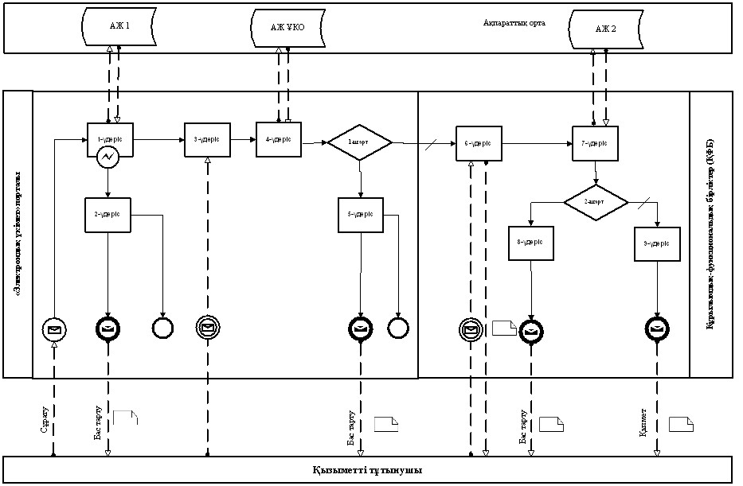
Шартты белгілер:
 | Бастапқы хабарлама
 | Аяқтаушы хабарлама
 | Аралық хабарлама
 | Аяқтаушы қарапайым оқиға
 | Қате
 | Оқиғалар-таймерлер
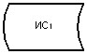 | Ақпараттық жүйе
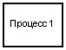 | Үдеріс
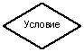 | Шарт
 | Хабарламалар ағыны
 | Басқару ағыны
 | Соңғы тұтынушыға ұсынылатын электрондық құжат
"Туу туралы, некеге тұру туралы, некені бұзу туралы,
әке болуды анықтау туралы, ұл/қыз асырап алу туралы,
тегін, атын, әкесінің атын ауыстыру туралы қайталама
куәлікке өтініш беру" электрондық мемлекеттік
қызмет регламентіне 2-қосымша
Электрондық мемлекеттік қызметке экрандық нысандар
1-қадам. Пайдаланушыны авторизациялау.
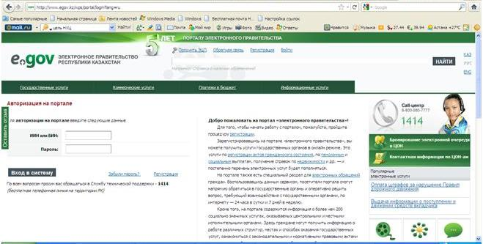
2-қадам. Электрондық қызметті таңдау.
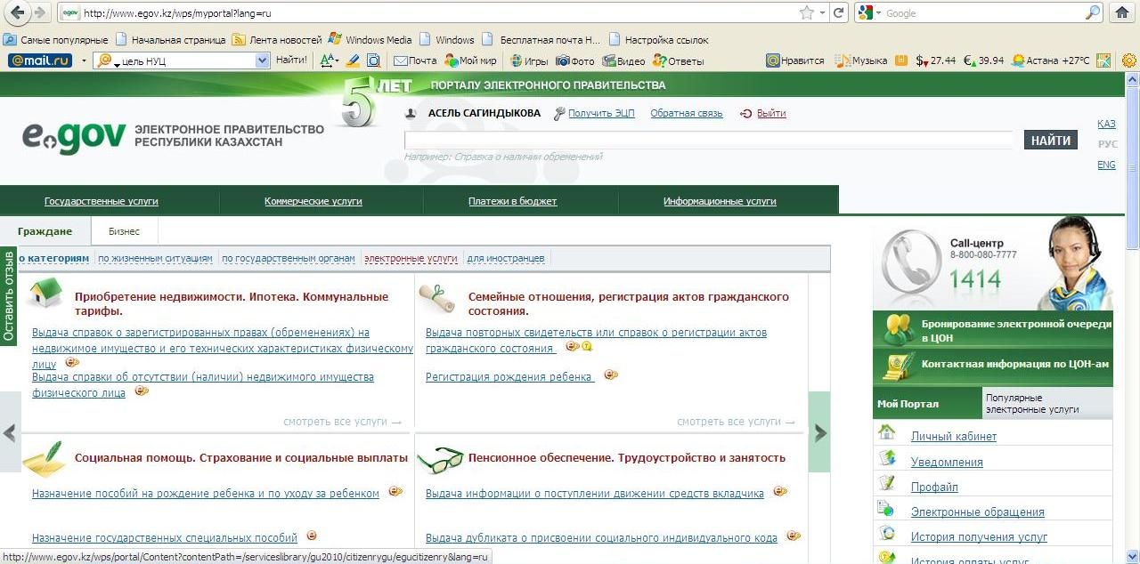
3-қадам. Анықтаманы таңдау.
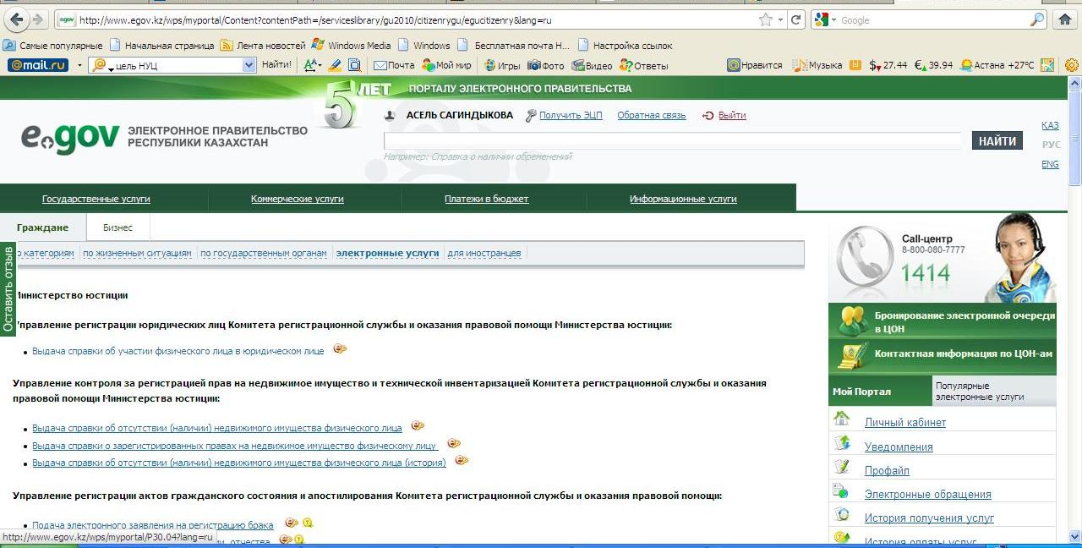
3-1 қадам. Сұрау салуды толтыру - жеке тұлғаның ЖСН-ін енгізу.
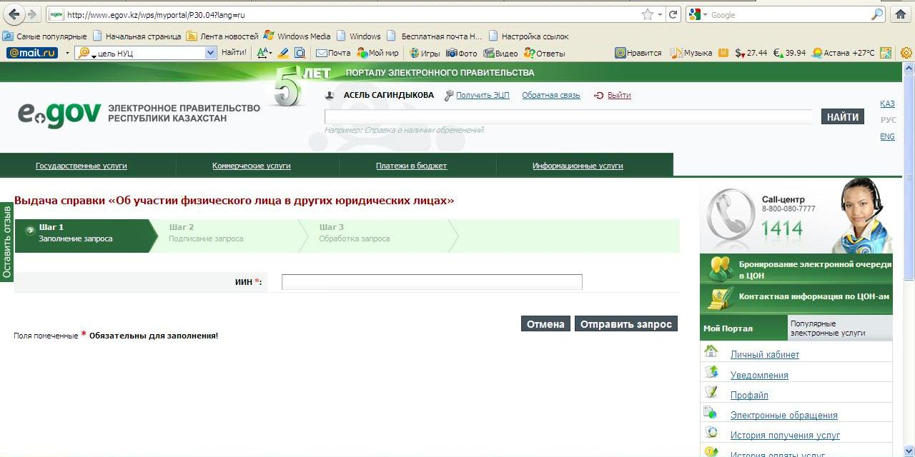
3-2 қадам. Сұрау салуға қол қою.
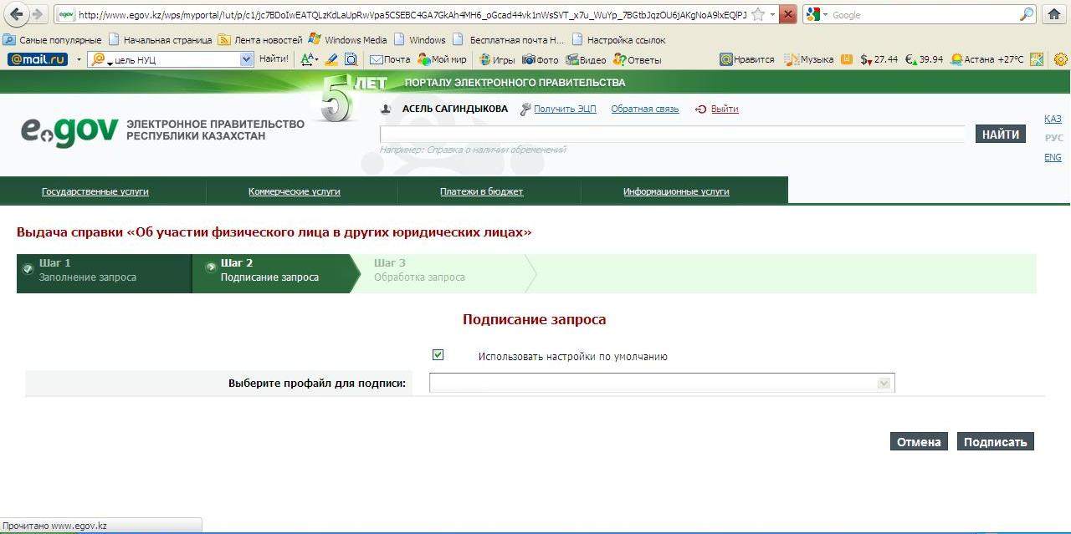
3-3 қадам. Сұрау салуды өңдеу
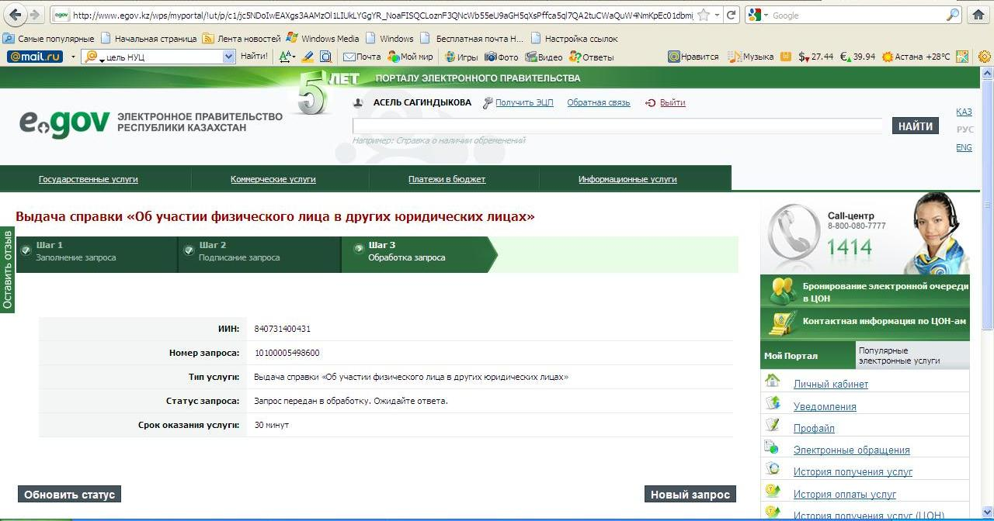
"Туу туралы, некеге тұру туралы, некені бұзу туралы,
әке болуды анықтау туралы, ұл/қыз асырап алу туралы,
тегін, атын, әкесінің атын ауыстыру туралы қайталама
куәлікке өтініш беру" электрондық мемлекеттік
қызмет регламентіне 3-қосымша
Негізгі үдерістің іс-әрекеті (жұмыс барысы, ағыны)
1 | Іс-әрекет № (жұмыс барысы,ағыны) | 1 | 2 | 3 | n
2 | ҚФБ атауы | ЭҮП | Уәкілетті орган | ҚФБ 2 | ҚФБ n
3 | Іс-әрекеттер атауы  (үдерістің, рәсімнің,  операцияның және олардың сипаттамасы | Сұрау салуды өңдеу | Сұрау салуды өңдеу
4 | Аяқтау нысаны  (деректер, құжат,  ұйымдық-өкімдік шешім) | Хабарлама беру | Хабарлама беру | 3 Нысан
5 | Орындау мерзімі | 15 минут | 15 минут
6 | Келесі іс-қимылдың нөмірі | 2 | 3 | 4
"Туу туралы, некеге тұру туралы, некені бұзу туралы,
әке болуды анықтау туралы, ұл/қыз асырап алу туралы,
тегін, атын, әкесінің атын ауыстыру туралы қайталама
куәлікке өтініш беру" электрондық мемлекеттік
қызмет регламентіне 4-қосымша
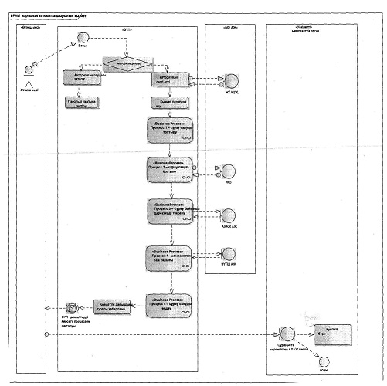
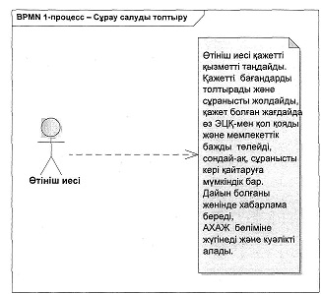
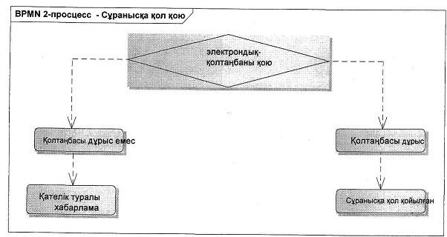
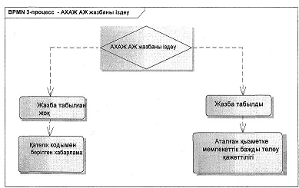
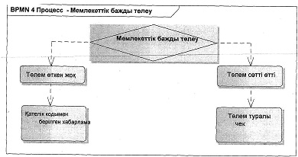
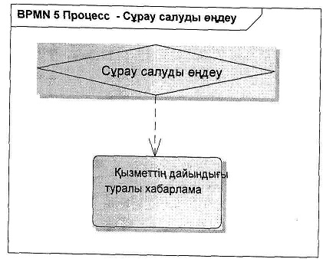
"Туу туралы, некеге тұру туралы, некені бұзу туралы,
әке болуды анықтау туралы, ұл/қыз асырап алу туралы,
тегін, атын, әкесінің атын ауыстыру туралы қайталама
куәлікке өтініш беру" электрондық мемлекеттік
қызмет регламентіне 5-қосымша
1. Сұрау салуды өңдеуге қабылдағаны туралы хабарлама

Қазақстан Республикасы Әділет министрлігі Тіркеу қызметі және құқықтық көмек көрсету комитеті
ХАБАРЛАМА
Талап етілген орынға берілді
(тегі, аты, әкесінің аты, туған жылы)
туу туралы куәлікті қайта беруге 25.08.2009 ж. "электрондық үкімет" Порталы арқылы арыз жолдағандығы туралы және біз Сіздің № 00154 сауалыңызды өңдеуге қабыл алғандығымыз туралы.
"Туу туралы қайталанған куәлікті беру" қызметі
_______________________________________________________________
(аумақтық әділет органдардың атауы)
УВЕДОМЛЕНИЕ
Дана по месту требования
О том
что __________________________________________________________
(ф.и.о., год рождения)
отправил заявку через Портал "электронного правительства" 25.08.2009 г. на повторное выдачу свидетельства о рождении и в том, что мы приняли Ваш запрос под № 00154 на обработку.
Услуга "Выдача повторное свидетельство о рождении" будет оказана в бумажном виде
(наименование территориального органа юстиции)
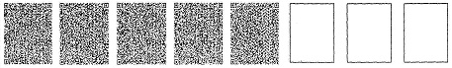
*штрих-код "АХАЖ" АЖ алынған және Депаратаменттің электрондық-цифрлық қолтаңбасымен қол қойылған деректерді қамтиды
штрих-код содержит данные, полученные из ИС "ЗАГС" и подписанные электронно-цифровой подписью соответствующего Департамента
"Туу туралы, некеге тұру туралы, некені бұзу туралы,
әке болуды анықтау туралы, ұл/қыз асырап алу туралы,
тегін, атын, әкесінің атын ауыстыру туралы қайталама
куәлікке өтініш беру" электрондық мемлекеттік
қызмет регламентіне 6-қосымша
"Сапалылық" және "қол жетімділік" электрондық
қызмет көрсетулер көрсеткіштерін айқындау
үшін сауалнамалар нысандары
"Туу туралы, некеге тұру туралы, некені бұзу туралы, әке болуды анықтау туралы, ұл/қыз асырап алу туралы, тегін, атын, әкесінің атын ауыстыру туралы қайталама куәлікке өтініш беру"
(қызмет атауы)
1. Электрондық қызмет көрсету үдерісінің және нәтижесінің сапасымен қанағаттанасыз ба?
1) қанағаттанбаймын;
2) жартылай қанағаттанарлық;
3) қанағаттанамын.
2. Электрондық қызмет көрсету тәртібі туралы ақпараттың сапасына қанағаттанасыз ба?
1) қанағаттанбаймын;
2) жартылай қанағаттанамын;
3) қанағаттанарлық.
Қазақстан Республикасы
Әділет министрінің
2011 жылғы 27 маусымдағы
№ 236 бұйрығына
2-қосымша
"Некеге тұруды тіркеуге өтініш беру" электрондық мемлекеттік қызмет регламенті
1. Жалпы ережелер
1. "Некеге тұруды тіркеуге өтініш беру" электрондық мемлекеттік қызметті (бұдан әрі - электрондық мемлекеттік қызмет) Қазақстан Республикасы Әділет министрлігінің Тіркеу қызметі және құқықтық көмек көрсету комитетінің "Азаматтық хал актілері жазбасы" ақпараттық жүйесі (бұдан әрі - АХАЖ АЖ) "электрондық үкімет" порталы арқылы көрсетеді.
2. Электрондық ақпараттық қызмет "Мемлекеттік қызмет стандарттарын бекіту туралы" Қазақстан Республикасы Үкіметінің 2009 жылғы 15 желтоқсандағы № 2121 қаулысының негізінде жүзеге асырылады.
3. Көрсетілетін мемлекеттік қызметтің автоматтандыру дәрежесі:
жартылай автоматтандырылған (өтініш беру үдерісі автоматтандырылған).
4. Электрондық мемлекеттік қызмет көрсету түрі: транзакциялық.
5. Осы Регламентте пайдаланылатын ұғымдар мен қысқартулар:
1) "Азаматтық хал актілерінің жазбасы" ақпараттық жүйесі (бұдан әрі – АХАЖ АЖ) – азаматтық хал актілерін тіркеу үшін аппараттық-бағдарламалық кешенді қолдана отырып, ақпаратты сақтауға, өңдеуге, іздестіруге, таратуға, беруге және ұсынуға арналған жүйе;
2) ақпаратты криптографиялық қорғау құралдары (бұдан әрі – АКҚҚ) – оның мағынасын жасыру не/немесе түпнұсқаландыруды қамтамасыз ету (түпнұсқаландыру деп ақпараттың түпнұсқа екенін анықтау түсініледі және алынған ақпарат бұрмаланбай берілді дегенді білдіреді) мақсатында ақпаратты қайта құрудың алгоритмдері мен әдістері;
3) жеке сәйкестендіру нөмір (бұдан әрі - ЖСН) – жеке тұлға, соның iшiнде қызметiн өзiндiк кәсiпкерлiк түрiнде жүзеге асыратын дара кәсiпкер үшiн қалыптастырылатын бiрегей нөмiр;
4) құрылымдық функционалдық бірліктер (бұдан әрі – ҚФБ) – электрондық мемлекеттік қызмет көрсету процесіне қатысатын мемлекеттік органдардың, мемлекеттік мекемелердің және өзге де ұйымдардың құрылымдық бөлімшелерінің тізбесі;
5) тұтынушы – электрондық мемлекеттік қызмет көрсетілетін жеке тұлға;
6) транзакциялық қызмет – пайдаланушыларға электрондық цифрлық қолтаңбаны пайдалана отырып, өзара ақпарат алмасуды талап ететін электрондық ақпараттық ресурстарды беру жөніндегі қызмет;
7) уәкілетті орган – аумақтық әділет органы;
8) Ұлттық куәландырушы орталық ақпараттық жүйесі (бұдан әрі – ҰКО АЖ) – қызметті тұтынушының электрондық цифрлық қолтаңбасы (бұдан әрі – ЭЦҚ) тіркеу куәлігінің деректерін сәйкестендіру үшін пайдаланатын жүйе;
9) "электронды үкімет" веб-порталы (бұдан әрі - портал) – нормативтік құқықтық базаны қоса алғанда, барлық шоғырландырылған үкіметтік ақпаратқа және электрондық мемлекеттік қызметтер көрсетуге қол жеткізудің бірыңғай терезесі болатын ақпараттық жүйе;
10) "электронды үкімет" шлюзі (бұдан әрі - ЭҮШ) – барлық электрондық қызметтер мен "электрондық үкіметтің" электрондық ақпараттық ресурстарына қол жеткізудің бірыңғай орнын ұсынады;
11) электрондық цифрлық қолтаңба (бұдан әрі - ЭЦҚ) – электрондық цифрлық қолтаңба құралдарымен жасалған және электрондық құжаттың дұрыстығын, оның тиесілігін және мазмұнының өзгермейтіндігін растайтын электрондық цифрлық нышандар терімі;
12) электрондық құжат – ақпарат электронды цифрлы нысанда берілген және электрондық цифрлық құжат арқылы куәландырылған құжат;
13) электрондық мемлекеттік қызмет – ақпараттық технологияларды қолдана отырып, электронды нысанда көрсетілетін мемлекеттік қызметтер.
2. Электрондық мемлекеттік қызметті көрсету жөнінде қызмет беруші әрекетінің тәртібі
6. Қызмет берушінің электрондық мемлекеттік қызмет көрсету кезіндегі адымдық әрекеттері мен шешімдері (функционалдық өзара іс-қимылдың диаграммасы) осы Регламентке 1-қосымшада келтірілген.
1) тұтынушы ЖСН көмегімен "ЭҮП" АЖ-ға тіркеуі жүзеге асырады ("ЭҮП" АЖ-да тіркелмеген тұтынушылар үшін жүзеге асырылады);
2) 1-үдеріс – тұтынушы туралы деректердің "ЭҮП" АЖ (пароль ЭҮП-де, ЖСН - "Жеке тұлғалар" мемлекеттік деректер қорында тексеріледі), түпнұсқалылығын тексеру үдерісі, "ЭҮП" АЖ-нен электрондық мемлекеттік қызметке сұрау салу;
3) 2-үдеріс – тұтынушының деректерінде бұзушылықтар болуына байланысты сұрау салынатын электрондық мемлекеттік қызметтен бас тарту туралы хабарламаны қалыптастыру;
4) 3-үдеріс – тұтынушының осы Регламентте көрсетілген қызметті таңдауы, қызметті көрсету және оның құрылымы мен форматтық талаптарды ескере отырып, тұтынушының нысанды толтыруы үшін сұрау салу нысанын экранға шығару (деректерді енгізу);
5) 4-үдеріс – сәйкестендіру деректерін және "ҰКО" АЖ-да тұтынушының ЭЦҚ тіркеу куәлігінің қолданылу мерзімі туралы деректерге сұрау салу;
6) 1-шарт – тұтынушының АКҚҚ-сын пайдаланумен тіркеу куәлігінің мерзімін және тұтынушының ЭЦҚ түпнұсқалығын тексеру;
7) 5-үдеріс – тұтынушының ЭЦҚ түпнұсқалығының расталмауына байланысты сұрау салынатын электрондық мемлекеттік қызметтен бас тарту туралы хабарламаны қалыптастыру;
8) 6-үдеріс – электрондық мемлекеттік нысанды көрсетуге сұрау салудың толтырылған нысанына (енгізілген деректерді) тұтынушының ЭЦҚ арқылы қол қою және тұтынушының одан әрі әрекеттері туралы ақпаратты алу;
9) 7-үдеріс – АХАЖ АЖ-нен электрондық мемлекеттік қызметке сұрау салу;
10) 2-шарт – АХАЖ АЖ-нен түскен деректерді тексеру;
11) 8-үдеріс – "ЭҮП" АЖ тұтынушыға 24 сағат ішінде бір айлық есептік көрсеткіш мөлшерінде мемлекетті баж төлеуді ұсынады;
Көрсетілген мерзімде төлемеген кезде тұтынушыға сұрау салу мерзімінің өтіп кеткені туралы, сондай-ақ қайтадан сұрау салу мүмкіндігі туралы хабарлама жібереді.
Тұтынушы банкке жіберу үшін төлемнің қажетті деректерін толтырады. "ЭҮП" АЖ төлем өткен соң тұтынушыға чек беріледі, ол төлемді жүзеге асырғанын растайды.
Егер төлем өтпеген болса, онда "ЭҮП" АЖ ол туралы тұтынушыға қате жіберілгені туралы толық сипаттамасымен хабардар етеді;
12) 9-үдеріс – некеге тұруды тіркеуден бас тартуға байланысты фактілер анықталған жағдайда сұратылған электрондық мемлекеттік қызметтен бас тарту туралы хабарламаны қалыптастыру;
13) 10-үдеріс – қызмет көрсетудің нәтижесі уәкілетті органның некеге тұруды тіркеу уақытын, күнін және орнын көрсете отырып, хабарлама қалыптастыруы.
7. Осы Регламентке 2-қосымшада тұтынушыға мемлекеттік немесе орыс тілінде көрсетілетін электрондық мемлекеттік қызметке экрандық нысандар келтірілген:
сұрау салуды толтыру – ЖСН тұтынушының "ЭҮП" АЖ-ға тіркелу нәтижесі бойынша автоматты түрде таңдалады;
сұрау салуға қол қою – тұтынушы "қол қою" кнопкасының көмегімен ЭЦҚ сұрау салуға қол қоюды жүзеге асырып, одан кейін сұрау салу "АХАЖ АЖ" өңдеуге жіберіледі;
сұрау салуды өңдеу – сұрау салуды өңдегеннен кейін тұтынушы дисплейдің экранына: ЖСН, сұрау салудың нөмірі, қызмет түрі, сұрау салу мәртебесі, қызмет көрсету мерзімі туралы ақпарат енгізіледі;
"мәртебені жаңарту" кнопкасының көмегімен тұтынушыға сұрау салуды өңдеу нәтижесін қарау мүмкіндігі беріледі.
8. Сұрау салуды өңдегеннен кейін тұтынушыға мынадай амалдармен сұрау салуды өңдеу нәтижесін қарауға мүмкіндік беріледі:
"ашу" кнопкасын басқаннан кейін – сұрау салу нәтижесі дисплей экранына шығарылады;
"сақтау" кнопкасын басқаннан кейін – тұтынушы сұратқан Adobe Acrobat нысандағы магнитті жеткізгіште сақталады.
9. Электрондық мемлекеттік қызмет жөніндегі қажетті ақпаратты тегін қоңырау шалатын 8-8000-80-77 немесе 1414 нөмірі бойынша "Ұлттық ақпараттық технологиялар" АҚ Call Centre қолдау қызметінен, сондай-ақ, Әділет министрлігінің құқықтық-ақпараттық қызметінің 58-00-58 телефоны арқылы алуға болады.
3. Электрондық мемлекеттік қызмет көрсету үдерісіндегі өзара іс-қимыл тәртібін сипаттау
10. ҚФБ тізбесі:
Портал;
"ҰКО" АЖ;
ЭҮШ;
Уәкілетті органның маманы;
АХАЖ АЖ.
11. Іс-қимылдардың (рәсімдер, функциялар, операциялар) дәйектілігінің мәтіндік кестелік сипаттамасы әрбір іс-қимылдың орындалу мерзімін көрсете отырып, осы Регламентке 3-қосымшада келтірілген.
12. ҚФБ сипаттамасына сәйкес олардың (электрондық мемлекеттік қызмет көрсету үдерісінде) іс-қимылының қисынды дәйектілігі арасындағы өзара байланысты көрсететін диаграмма осы Регламентке 4-қосымшада келтірілген.
13. Осы Регламентке 5-қосымшада электрондық мемлекеттік қызмет көрсетудің нәтижелері берілуі тиіс нысандар, бланкі шаблондары келтірілген.
14. Тұтынушыларға электрондық мемлекеттік қызметті көрсету нәтижелері осы Регламентке 6-қосымшаға сәйкес сапа мен қол жетімділік көрсеткіштерімен өлшенеді.
15. Ақпараттық қауіпсіздікке қойылатын талаптар:
1) құпиялылық (ақпаратты заңсыз түрде алудан қорғау);
2) тұтастық (ақпаратты заңсыз өзгертуден қорғау);
3) қол жетімділік (ақпаратты және ресурстарды заңсыз ұстаудан қорғау).
16. Электрондық мемлекеттік қызмет көрсетудің техникалық шарттары:
1) Интернетке шығу;
2) ЖСН/БСН болуы;
3) "ЭҮП" авторизациялау;
4) тұтынушыда ЭЦҚ-ның болуы.
"Некеге тұруды тіркеуге өтініш беру"
электрондық мемлекеттік қызмет
регламентіне 1-қосымша
Электрондық қызметтерді көрсету кезінде функционалдық өзара іс-қимыл диаграммасы
Шартты белгілер:
Бастапқы хабарлама
Аяқтаушы хабарлама
Аралық хабарлама
Аяқтаушы қарапайым оқиға
Қате
Оқиғалар-таймерлер
Ақпараттық жүйе
Үдеріс
Шарт
Хабарламалар ағыны
Басқару ағыны
Соңғы тұтынушыға ұсынылатын электрондық құжат
"Некеге тұруды тіркеуге өтініш беру"
электрондық мемлекеттік қызмет
регламентіне 2-қосымша
Электрондық мемлекеттік қызметке экрандық нысандар
1-қадам. Пайдаланушыны авторизациялау.
2-қадам. Электрондық қызметті таңдау.
3-қадам. Анықтаманы таңдау.
3-1 қадам. Сұрау салуды толтыру - жеке тұлғаның ЖСН-ін енгізу.
3-2 қадам. Сұрау салуға қол қою.
3-3 қадам. Сұрау салуды өңдеу
"Некеге тұруды тіркеуге өтініш беру"
электрондық мемлекеттік қызмет
регламентіне 3-қосымша
Негізгі үдерістің іс-әрекеті (жұмыс барысы, ағыны)
1 | Іс-әрекет № (жұмыс барысы,  ағыны) | 1 | 2 | 3 | n
2 | ҚФБ атауы | ЭҮП | Уәкілетті орган | Уәкілетті орган | ҚФБ n
3 | Іс-әрекеттер атауы  (үдерістің, рәсімнің,  операцияның және олардың сипаттамасы) | Өтінішті өңдеу | Өтініште көрсетілген  деректерді тексеру | Өтініште көрсетілген  деректерді тексеру
4 | Аяқтау нысаны  (деректер, құжат,  ұйымдық-өкімдік шешім) | Некені тіркеу туралы өтініштің түсуі | Некеге тұруға өтініштің түскені туралы хабарлама | Некеге тұруға өтініштің түскені туралы хабарлама
5 | Орындау мерзімі | 5 минут | 15 минут | 15 минут
6 | Келесі іс-қимылдың нөмірі | 2 | 3 | 4
"Некеге тұруды тіркеуге өтініш беру"
электрондық мемлекеттік қызмет
регламентіне 4 қосымша
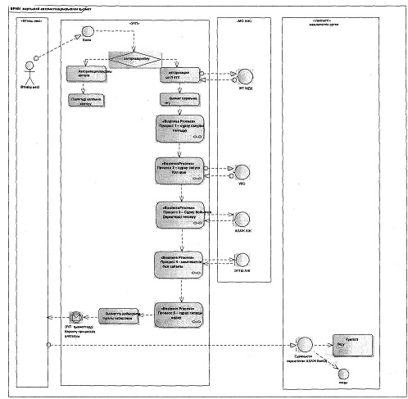
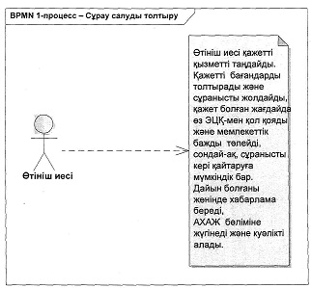
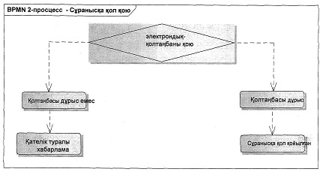
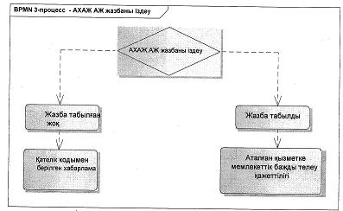
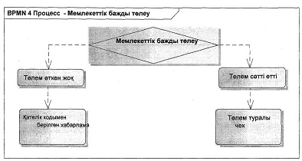
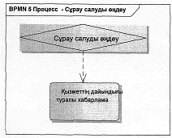
"Некеге тұруды тіркеуге өтініш беру"
электрондық мемлекеттік қызмет
регламентіне 5-қосымша
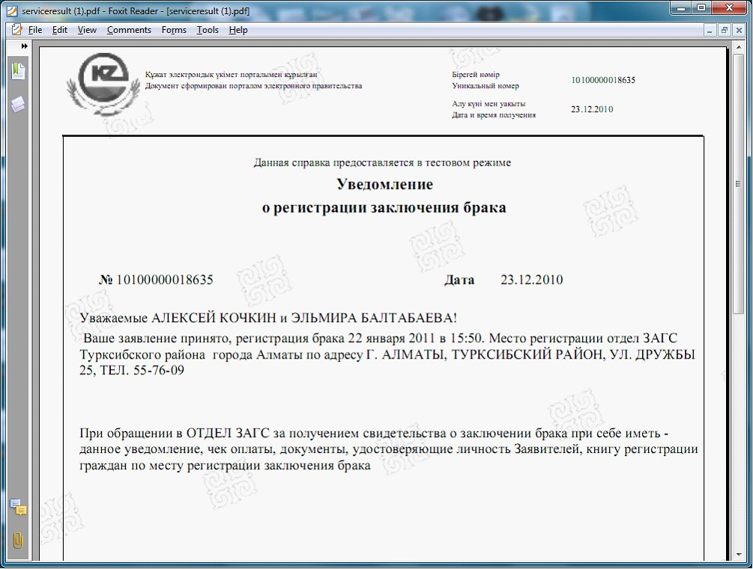
"Некеге тұруды тіркеуге өтініш беру"
электрондық мемлекеттік қызмет
регламентіне 6 қосымша
"Сапалылық" және "қол жетімділік" электрондық қызмет көрсетулер көрсеткіштерін айқындау үшін сауалнамалар нысандары
"Некеге тұруды тіркеуге өтініш беру"
(қызмет көрсету атауы)
1. Электрондық қызмет көрсету үдерісінің және нәтижесінің сапасымен қанағаттанасыз ба?
1) қанағаттанбаймын;
2) жартылай қанағаттанарлық;
3) қанағаттанамын.
2. Электрондық қызмет көрсету тәртібі туралы ақпараттың сапасына қанағаттанасыз ба?
1) қанағаттанбаймын;
2) жартылай қанағаттанамын;
3) қанағаттанарлық.
Қазақстан Республикасы
Әділет министрінің
2011 жылғы 27 маусымдағы
№ 236 бұйрығына
3-қосымша
"Туу туралы, некеге тұру туралы, некені бұзу туралы, тегін, атын, әкесінің атын ауыстыру туралы анықтама беру" электрондық мемлекеттік қызмет регламенті
1. "Туу туралы, некеге тұру туралы, некені бұзу туралы, тегін, атын, әкесінің атын ауыстыру туралы анықтама беру" электрондық мемлекеттік қызметті (бұдан әрі – электрондық мемлекеттік қызметтер) мекенжайлары Қазақстан Республикасы Үкіметінің 2009 жылғы 15 желтоқсандағы № 2121 қаулысымен бекітілген "Азаматтық хал актілерін тіркеу" мемлекеттік қызмет стандартының (бұдан әрі - Стандарт) 1 қосымшасында көрсетілген Халыққа қызмет көрсету орталықтары (бұдан әрі - Орталық) "Азаматтық хал актілері жазбасы" ақпараттық жүйесін пайдалана отырып, "электрондық үкімет" порталы арқылы көрсетеді.
Электрондық мемлекеттік қызметті алуды тұтынушы "Электронды үкімет" порталында www.e.gov.kz "Электрондық қызметтер" деген бетте дербес жүзеге асырады.
2. Электрондық мемлекеттік қызмет Стандарттың негізінде жүзеге асырылады.
3. Электрондық мемлекеттік қызметтің автоматтандыру дәрежесі: автоматтандырылған.
4. Электрондық мемлекеттік қызмет көрсету түрі: транзакциялық.
5. Осы Регламентте пайдаланылатын ұғымдар мен қысқарған сөздер:
1) "Азаматтық хал актілерінің жазбасы" ақпараттық жүйесі (бұдан әрі – АХАЖ АЖ) – азаматтық хал актілерін тіркеу үшін ақпараттық-бағдарламалық кешенді қолдана отырып, ақпаратты сақтауға, өңдеуге, іздестіруге, таратуға, беруге және ұсынуға арналған жүйе;
2) ақпаратты криптографиялық қорғау құралдары (бұдан әрі – АКҚҚ) – оның мағынасын жасыру не/немесе түпнұсқаландыруды қамтамасыз ету (түпнұсқаландыру деп ақпараттың түпнұсқа екенін анықтау түсініледі және алынған ақпарат бұрмаланбай берілді дегенді білдіреді) мақсатында ақпаратты қайта құрудың алгоритмдері мен әдістері;
3) жеке сәйкестендіру нөмір (бұдан әрі - ЖСН) – жеке тұлға, соның iшiнде қызметiн өзiндiк кәсiпкерлiк түрiнде жүзеге асыратын дара кәсiпкер үшiн қалыптастырылатын бiрегей нөмiр;
4) құрылымдық функционалдық бірліктер (бұдан әрі – ҚФБ) – электрондық мемлекеттік қызмет көрсету процесіне қатысатын мемлекеттік органдардың, мемлекеттік мекемелердің және өзге де ұйымдардың құрылымдық бөлімшелерінің тізбесі;
5) тұтынушы – электрондық мемлекеттік қызмет көрсетілетін жеке тұлға;
6) транзакциялық қызмет – пайдаланушыларға электрондық цифрлық қолтаңбаны пайдалана отырып, өзара ақпарат алмасуды талап ететін электрондық ақпараттық ресурстарды беру жөніндегі қызмет;
7) Ұлттық куәландырушы орталық ақпараттық жүйесі (бұдан әрі – ҰКО АЖ) – қызметті тұтынушының электрондық цифрлық қолтаңбасы (бұдан әрі – ЭЦҚ) тіркеу куәлігінің деректерін сәйкестендіру үшін пайдаланатын жүйе;
8) "электронды үкімет" веб-порталы (бұдан әрі - портал) – нормативтік құқықтық базаны қоса алғанда, барлық шоғырландырылған үкіметтік ақпаратқа және электрондық мемлекеттік қызметтер көрсетуге қол жеткізудің бірыңғай терезесі болатын ақпараттық жүйе;
9) "электронды үкімет" шлюзі (бұдан әрі - ЭҮШ) – барлық электрондық қызметтер мен "электрондық үкіметтің" электрондық ақпараттық ресурстарына қол жеткізудің бірыңғай орнын ұсынады;
10) электрондық цифрлық қолтаңба (бұдан әрі - ЭЦҚ) – электрондық цифрлық қолтаңба құралдарымен жасалған және электрондық құжаттың дұрыстығын, оның тиесілігін және мазмұнының өзгермейтіндігін растайтын электрондық цифрлық нышандар терімі;
11) электрондық құжат – ақпарат электронды цифрлы нысанда берілген және электрондық цифрлық құжат арқылы куәландырылған құжат;
12) электрондық мемлекеттік қызмет – ақпараттық технологияларды қолдана отырып, электронды нысанда көрсетілетін мемлекеттік қызметтер;
13) электрондық анықтама – азаматтық хал актілерін тіркеу туралы электрондық түрдегі анықтама (бұдан әрі - е-анықтама).
2. Электрондық мемлекеттік қызметті көрсету жөнінде қызмет беруші әрекетінің тәртібі
6. Қызмет берушінің электрондық мемлекеттік қызмет көрсету кезіндегі адымдық әрекеттері мен шешімдері (функционалдық өзара іс-қимылдың диаграммасы) осы Регламентке 1-қосымшада келтірілген.
1) тұтынушы ЖСН көмегімен "ЭҮП" АЖ-ға тіркеуі жүзеге асырады ("ЭҮП" АЖ-да тіркелмеген тұтынушылар үшін жүзеге асырылады);
2) 1-үдеріс – тұтынушы туралы деректердің "ЭҮП" АЖ (пароль ЭҮП-де, ЖСН - "Жеке тұлғалар" мемлекеттік деректер қорында тексеріледі), "ЭҮП" АЖ-нен электрондық мемлекеттік қызметке сұрау салу;
3) 2-үдеріс – тұтынушының деректерінде бұзушылықтар болуына байланысты сұрау салынатын электрондық мемлекеттік қызметтен бас тарту туралы хабарламаны қалыптастыру;
4) 3-үдеріс – тұтынушының осы Регламентте көрсетілген қызметті таңдауы, қызметті көрсету және оның құрылымы мен форматтық талаптарды ескере отырып, тұтынушының нысанды толтыруы үшін сұрау салу нысанын экранға шығару (деректерді енгізу);
5) 4-үдеріс – сәйкестендіру деректерін және "ҰКО" АЖ-да тұтынушының ЭЦҚ тіркеу куәлігінің қолданылу мерзімі туралы деректерге сұрау салу;
6) 1-шарт – тұтынушының АКҚҚ-сын пайдаланумен тіркеу куәлігінің мерзімін және тұтынушының ЭЦҚ түпнұсқалығын тексеру;
7) 5-үдеріс – тұтынушының ЭЦҚ түпнұсқалығының расталмауына байланысты сұрау салынатын электрондық мемлекеттік қызметтен бас тарту туралы хабарламаны қалыптастыру;
8) 6-үдеріс – электрондық мемлекеттік нысанды көрсетуге сұрау салудың толтырылған нысанына (енгізілген деректерді) тұтынушының ЭЦҚ арқылы қол қою және тұтынушының одан әрі әрекеттері туралы ақпаратты алу;
9) 7-үдеріс – АХАЖ АЖ-нен электрондық мемлекеттік қызметке сұрау салу;
Туу туралы анықтамаға сұрау салу жағдайында тұтынушы туған күні және жері туралы мәліметті және ата-анасы туралы мәліметті көрсетеді.
Некеге тұру туралы анықтамаға сұрау салу жағдайында тұтынушы жұбайы (зайыбы) туралы, некеге тұрған жері мен күні туралы мәліметтерді көрсетеді.
Некені бұзғаны туралы анықтамаға сұрау салу жағдайында тұтынушы жұбайы (зайыбы) туралы, некеге тұрған жері мен күні туралы мәліметтерді көрсетеді.
Тегін, атын, әкесінің атын ауыстыру туралы анықтамаға сұрау салу жағдайында тұтынушы ауыстырғанға дейінгі тегін көрсетеді;
10) 2-шарт – АХАЖ АЖ-нен түскен деректерді тексеру;
11) 8-үдеріс – "ЭҮП" АЖ тұтынушыға 24 сағат ішінде 30% айлық есептік көрсеткіш мөлшерінде мемлекетті баж төлеуді ұсынады;
Көрсетілген мерзімде төлемеген кезде тұтынушыға сұрау салу мерзімінің өтіп кеткені туралы, сондай-ақ қайтадан сұрау салу мүмкіндігі туралы хабарлама жібереді.
Тұтынушы банкке жіберу үшін төлемнің қажетті деректерін толтырады. "ЭҮП" АЖ төлем өткен соң тұтынушыға чек беріледі, ол төлемді жүзеге асырғанын растайды.
Егер төлем өтпеген болса, онда "ЭҮП" АЖ ол туралы тұтынушыға қате жіберілгені туралы толық сипаттамасымен хабардар етеді;
12) 9-үдеріс – сұратылған деректердің "ЭҮП" АЖ-де болмауына байланысты, сұратылып отырған электрондық мемлекеттік қызметтен бас тарту туралы хабарламаны қалыптастыру;
13) 10 үдеріс – қызмет көрсетудің нәтижесі "ЭҮП" АЖ-де тұтынушы сұратып отырған азаматтық хал актілерін тіркеу туралы мұрағаттық анықтаманы қалыптастыру болып табылады. Электрондық құжат мемлекеттік органның АКҚҚ және "ҰКО" АЖ пайдалана отырып, қалыптастырылады;
14) тіркеуші органның ЭЦҚ куәландырылған е-анықтаманы пайдаланушы басып шығарады.
7. Осы Регламентке 2-қосымшада тұтынушыға мемлекеттік немесе орыс тілінде көрсетілетін электрондық мемлекеттік қызметке экрандық нысандар келтірілген:
сұрау салуды толтыру – ЖСН тұтынушының "ЭҮП" АЖ-ға тіркелу нәтижесі бойынша автоматты түрде таңдалады;
сұрау салуға қол қою – тұтынушы "қол қою" кнопкасының көмегімен ЭЦҚ сұрау салуға қол қоюды жүзеге асырып, одан кейін сұрау салу "АХАЖ АЖ" өңдеуге жіберіледі;
сұрау салуды өңдеу – сұрау салуды өңдегеннен кейін тұтынушы дисплейдің экранына: ЖСН, сұрау салудың нөмірі, қызмет түрі, сұрау салу мәртебесі, қызмет көрсету мерзімі туралы ақпарат енгізіледі;
"мәртебені жаңарту" кнопкасының көмегімен тұтынушыға сұрау салуды өңдеу нәтижесін қарау мүмкіндігі беріледі.
8. Сұрау салуды өңдегеннен кейін тұтынушыға мынадай амалдармен сұрау салуды өңдеу нәтижесін қарауға мүмкіндік беріледі:
"ашу" кнопкасын басқаннан кейін – сұрау салу нәтижесі дисплей экранына шығарылады;
"сақтау" кнопкасын басқаннан кейін – тұтынушы сұратқан Adobe Acrobat нысандағы магнитті жеткізгіште сақталады.
9. Электрондық мемлекеттік қызмет жөніндегі қажетті ақпаратты тегін қоңырау шалатын 8-8000-80-77 немесе 1414 нөмірі бойынша "Ұлттық ақпараттық технологиялар" АҚ Call Centre қолдау қызметінен, сондай-ақ, Әділет министрлігінің құқықтық-ақпараттық қызметінің 58-00-58 телефоны арқылы алуға болады.
3. Электрондық мемлекеттік қызмет көрсету үдерісіндегі өзара іс-қимыл тәртібін сипаттау
10. ҚФБ тізбесі:
"ХҚКО" операторы;
Портал;
"ҰКО" АЖ;
ЭҮШ;
АХАЖ АЖ.
11. Іс-қимылдардың (рәсімдер, функциялар, операциялар) дәйектілігінің мәтіндік кестелік сипаттамасы әрбір іс-қимылдың орындалу мерзімін көрсете отырып, осы Регламентке 3-қосымшада келтірілген.
12. ҚФБ сипаттамасына сәйкес олардың (электрондық мемлекеттік қызмет көрсету үдерісінде) іс-қимылының қисынды дәйектілігі арасындағы өзара байланысты көрсететін диаграмма осы Регламентке 4-қосымшада келтірілген.
13. Осы Регламентке 5-қосымшада электрондық мемлекеттік қызмет көрсетудің нәтижелері берілуі тиіс нысандар, бланкі шаблондары келтірілген.
14. Тұтынушыларға электрондық мемлекеттік қызметті көрсету нәтижелері осы Регламентке 6-қосымшаға сәйкес сапа мен қол жетімділік көрсеткіштерімен өлшенеді.
15. Ақпараттық қауіпсіздікке қойылатын талаптар:
1) құпиялылық (ақпаратты заңсыз түрде алудан қорғау);
2) тұтастық (ақпаратты заңсыз өзгертуден қорғау);
3) қол жетімділік (ақпаратты және ресурстарды заңсыз ұстаудан қорғау).
16. Электрондық мемлекеттік қызмет көрсетудің техникалық шарттары:
1) Интернетке шығу;
2) е-анықтама берілетін тұлғаның ЖСН/БСН болуы;
3) "ЭҮП" авторизациялау;
4) тұтынушыда ЭЦҚ-ның болуы.
"Туу туралы, некеге тұру туралы, некені бұзу туралы,
тегін,атын,әкесінің атын ауыстыру туралы анықтама
беру"электрондық мемлекеттік қызмет регламентіне
1-қосымша
Электрондық қызметтерді көрсету кезінде функционалдық өзара іс-қимыл диаграммасы
Шартты белгілер:
Бастапқы хабарлама
Аяқтаушы хабарлама
Аралық хабарлама
Аяқтаушы қарапайым оқиға
Қате
Оқиғалар-таймерлер
Ақпараттық жүйе
Үдеріс
Шарт
Хабарламалар ағыны
Басқару ағыны
Соңғы тұтынушыға ұсынылатын электрондық құжат
"Туу туралы, некеге тұру туралы, некені бұзу туралы,
тегін, атын, әкесінің атын ауыстыру туралы анықтама
беру" электрондық мемлекеттік қызмет регламентіне
2-қосымша
Электрондық мемлекеттік қызметке экрандық нысандар
1-қадам. Пайдаланушыны авторизациялау.
2-қадам. Электрондық қызметті таңдау.
3-қадам. Анықтаманы таңдау.
3-1 қадам. Сұрау салуды толтыру - жеке тұлғаның ЖСН-ін енгізу.
3-2 қадам. Сұрау салуға қол қою.
3-3 қадам. Сұрау салуды өңдеу

"Туу туралы, некеге тұру туралы, некені бұзу туралы,
тегін, атын, әкесінің атын ауыстыру туралы анықтама
беру" электрондық мемлекеттік қызмет регламентіне
3-қосымша
Негізгі үдерістің іс-әрекеті (жұмыс барысы, ағыны)
1 | Іс-әрекет № (жұмыс барысы, ағыны) | 1 | 2 | 3 | n
2 | ҚФБ атауы | ЭҮП | АХАЖ АЖ | АХАЖ АЖ | ҚФБ n
3 | Іс-әрекеттер атауы үдерістің, рәсімнің,операцияның және олардың сипаттамасы | Сұрау салуды өңдеу | Орнықтыратын деректерді тексеру | Орнықтыратын деректерді тексеру
4 | Аяқтау нысаны  (деректер, құжат,  ұйымдық-өкімдік шешім) | Анықтама қалыптастыру | Анықтама ресімдеу | Анықтама ресімдеу
5 | Орындау мерзімі | 15 минут | 15 минут | 15 минут
6 | Келесі іс-қимылдың нөмірі | 2 | 3 | 4
"Туу туралы, некеге тұру туралы, некені бұзу туралы,
тегін, атын, әкесінің атын ауыстыру туралы анықтама
беру" электрондық мемлекеттік қызмет регламентіне
4-қосымша
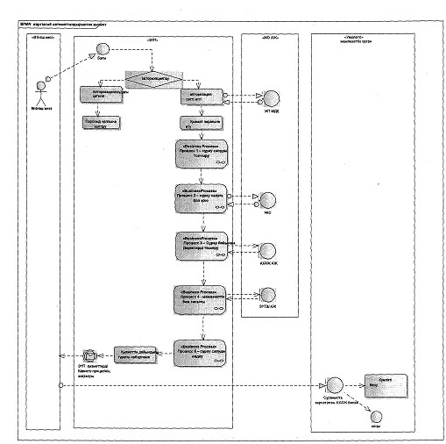
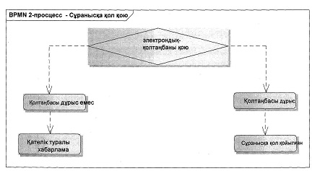
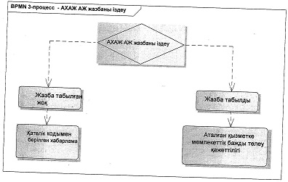
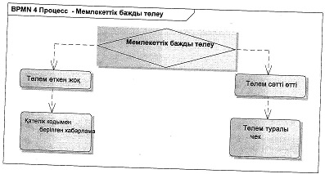
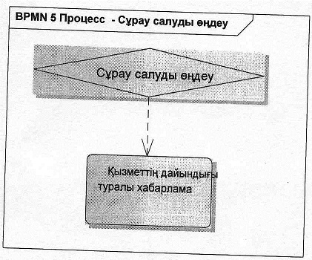
"Туу туралы, некеге тұру туралы, некені бұзу туралы,
тегін, атын, әкесінің атын ауыстыру туралы анықтама
беру" электрондық мемлекеттік қызмет регламентіне
5-қосымша
1. Туу туралы анықтама
Қазақстан Республикасы Әділет министрлігінің
Тіркеу қызметі және құқықтық көмек көрсету комитеті АНЫҚТАМА
Шығыс-Қазақстан облысының Абай аудандық Әділет басқармасының АХАЖ бөлімі азамат АЛМАС СМИРНОВ 24.08.2009 жылы туу туралы тіркеуді растайды. Бұл жөнінде туу туралы актілерді тіркеу кітабында 25.08.2009 күні №10-101-09-0000007 жазуы жазылғаны туралы осы анықтама талап етілген орынға беріледі.
Ата–анасы туралы мәліметтер:
Әкесі: СМИРНОВ ВИТАЛИ___________
(тегі, аты, әкесінің аты)
Шешесі: БЕЙСЕБАЕВА НУРГУЛЬ ОМИРТАЕВНА
(тегі, аты, әкесінің аты)
Туған жері: АРШАЛЫ, АҚМОЛА, ҚАЗАҚСТАН РЕСПУБЛИКАСЫ
(қала, ауданы, облысы)
СПРАВКА
Дана по месту требования
Отдел ЗАГС Управления юстиции Абайского района Восточно-Казахстанской области подтверждает факт регистрации рождении в отношении гр. АЛМАС СМИРНОВ, 24.08.2009 г. рождения, о чем в книге регистрации акта о рождении от 25.08.2009 за № 10-101-09-0000007 произведена запись.
Сведения о родителях:
Отец: СМИРНОВ ВИТАЛИ
(Ф.И.О)
Мать: БЕЙСЕБАЕВА НУРГУЛЬ ОМИРТАЕВНА
(Ф.И.О)
Место рождения: АРШАЛЫНСКИЙ, АКМОЛИНСКАЯ,РЕСПУБЛИКА КАЗАХСТАН
(город, район, область)
*штрих-код "АХАЖ" ақпараттық жүйесі алынған және Департаменттің электрондық-цифрлық қолтаңбасымен қол қойылған деректерді ұстайды
штрих-код содержит данные, полученные из ИС "ЗАГС" и подписанные электронно-цифровой подписью соответствующего Департамента
2. Тегін, атын, әкесінің атын ауыстырғаны туралы анықтама
Қазақстан Республикасы Әділет министрлігінің
Тіркеу қызметі және құқықтық көмек көрсету комитеті АНЫҚТАМА
Шығыс-Қазақстан облысының Абай аудандық Әділет басқармасының АХАЖ бөлімі 12.01.1977 жылы туған азамат КОЖАХМЕТОВ ТАЛГАТ ДУЙСЕНХАНОВИЧ тегін, атын, әкесінің атын өзгерту туралы тіркеуді растайды. Бұл жөнінде тегін, атын, әкесінін атын өзгерту туралы актілерді тіркеу кітабында 14.07.2009 күні № 70-171-09-0000002 жазуы жазылғаны туралы осы анықтама талап етілген орынға беріледі.
Мәліметтер: дейін: кейін:
Тегі: КОЖАХМЕТОВ КОЖАХМЕТ
Аты: ТАЛГАТ ТАЛҒАТ
Әкесінің аты: ДУЙСЕНХАНОВИЧ ДҮЙСЕНХАНҰЛЫ
СПРАВКА
Дана по месту требования
Отдел ЗАГС Управления юстиции района Восточно-Казахстанской области подтверждает факт регистрации перемены фамилии, имени, отчества в отношении гр. КОЖАХМЕТОВ ТАЛГАТ ДУЙСЕНХАНОВИЧ, 12.01.1977 г. рождения, о чем в книге регистрации актов о перемене фамилии, имени, отчества от 14.07.2009 за № 70-171-09-0000002 произведена запись.
Сведения: до: после:
Фамилия: КОЖАХМЕТОВ КОЖАХМЕТ
Имя: ТАЛГАТ ТАЛҒАТ
Отчество: ДУЙСЕНХАНОВИЧ ДҮЙСЕНХАНҰЛЫ
*штрих-код "АХАЖ" АЖ алынған және Департаменттің электрондық-цифрлық қолтаңбасымен қол қойылған деректерді ұстайды
штрих-код содержит данные, полученные из ИС "ЗАГС" и подписанные электронно-цифровой подписью соответствующего Департамента
3. Некені бұзу туралы анықтама
Қазақстан Республикасы Әділет министрлігінің Тіркеу қызметі және құқықтық көмек көрсету комитеті АНЫҚТАМА
Ақмола облысының Ақкөл аудандық Әділет басқармасының АХАЖ бөлімі 28.09.1969 жылы туған азамат ВЕРТКОВ ИГОРЬ НИКОЛАЕВИЧ пен 11.10.1974 жылы туған азаматша МАМЕТОВА МИРА арасындағы неке бұзу тіркегенін растайды. Бұл жөнінде неке бұзу туралы актілерді тіркеу кітабында 18.08.2009 күні № 60-101-09-0000001 жазуы жазылғаны туралы осы анықтама талап етілген орынға беріледі.
Неке бұзудан кейін мына тектер берілді:
Еріне: ВЕРТКОВ
(тегі, аты, әкесінің аты)
Әйеліне: МАМЕТОВА
(тегі, аты, әкесінің аты)
СПРАВКА
Дана по месту требования
отдел ЗАГС Управления юстиции Аккольского района Акмолинской области подтверждает факт регистрации расторжения брака между гр.ВЕРТКОВ ИГОРЬ НИКОЛАЕВИЧ, 28.09.1969 г. рождения и гр. МАМЕТОВА МИРА, 11.10.1974 г. рождения, о чем в книге регистрации актов о расторжении брака от 18.08.2009 за № 60-101-09-0000001 произведена запись.
После расторжения брака присвоены фамилии:
Мужу: ВЕРТКОВ
(Ф.И.О)
Жене: МАМЕТОВА
(Ф.И.О)
*штрих-код "АХАЖ" ақпараттық жүйесі алынған және Департаменттің электрондық-цифрлық қолтаңбасымен қол қойылған деректерді ұстайды
штрих-код содержит данные, полученные из ИС "ЗАГС" и подписанные электронно-цифровой подписью соответствующего Департамента
4. Некеге тұрғаны туралы анықтама
Қазақстан Республикасы Әділет министрлігінің Тіркеу қызметі және құқықтық көмек көрсету комитеті АНЫҚТАМА
Ақмола облысының Ақкөл аудандық Әділет басқармасының АХАЖ бөлімі 11.09.1978 жылы туған азамат ПАРИМЧУК АНДРЕЙ ВЛАДИМИРОВИЧ пен 26.11.1978 жылы туған азаматша БЕЙСЕБАЕВА НУРГУЛЬ ОМИРТАЕВНА арасындағы некеге тұруды тіркеу фактісін растайды. Бұл жөнінде неке қию туралы актілерді тіркеу кітабында 18.08.2009 күні № 50-101-09-0000001 жазуы жазылғаны туралы осы анықтама талап етілген орынға беріледі.
Неке қиюдан кейін мына тектер берілді:
Еріне ПАРИМЧУК
(тегі, аты, әкесінің аты)
Әйеліне: БЕЙСЕБАЕВА
(тегі, аты, әкесінің аты)
СПРАВКА
Дана по месту требования
Отдел ЗАГС Управления юстиции Абайского района Восточно-Казахстанской области
подтверждает факт регистрации заключении брака в отношении гр.ПАРИМЧУК АНДРЕЙ ВЛАДИМИРОВИЧ, 11.09.1978 г. рождения и гр. БЕЙСЕБАЕВА НУРГУЛЬ ОМИРТАЕВНА, 26.11.1978 г. рождения, о чем в книге регистрации акта о заключении брака от 18.08.2009 за № 50-101-09-0000001 произведена запись.
После заключения брака присвоены фамилии:
Мужу: ПАРИМЧУК
(Ф.И.О)
Жене: БЕЙСЕБАЕВА
(Ф.И.О)
*штрих-код "АХАЖ" ақпараттық жүйесі алынған және Департаменттің электрондық-цифрлық қолтаңбасымен қол қойылған деректерді ұстайды
штрих-код содержит данные, полученные из ИС "ЗАГС" и подписанные электронно-цифровой подписью соответствующего Департамента
"Туу туралы, некеге тұру туралы, некені бұзу туралы,
тегін, атын, әкесінің атын ауыстыру туралы"анықтама
беру" электрондық мемлекеттік қызмет регламентіне
6-қосымша
"Сапалылық" және "қол жетімділік" электрондық қызмет көрсетулер көрсеткіштерін айқындау үшін сауалнамалар нысандары
"Туу туралы, некеге тұру туралы, некені бұзу туралы, тегін, атын, әкесінің атын ауыстыру туралы" анықтама беру
(қызмет атауы)
1. Электрондық қызмет көрсету үдерісінің және нәтижесінің сапасымен қанағаттанасыз ба?
1) қанағаттанбаймын;
2) жартылай қанағаттанарлық;
3) қанағаттанамын.
2. Электрондық қызмет көрсету тәртібі туралы ақпараттың сапасына қанағаттанасыз ба?
1) қанағаттанбаймын;
2) жартылай қанағаттанамын;
3) қанағаттанарлық.
Қазақстан Республикасы
Әділет министрінің
2011 жылғы 27 маусымдағы
№ 236 бұйрығына 4-қосымша
"Жылжымайтын мүлікке тіркелген құқықтар (ауыртпалықтар) және оның техникалық сипаттамалары туралы анықтама беру" электрондық мемлекеттік қызмет регламенті
1. Жалпы ережелер
1. Электрондық мемлекеттік қызмет "электрондық үкімет" порталымен мекежайлары Қазақстан Республикасы Үкіметінің 2009 жылғы 15 желтоқсандағы № 2121 қаулысымен бекітілген "Жылжымайтын мүлікке тіркелген құқықтар (ауыртпалықтар) және оның техникалық сипаттамалары туралы анықтама беру" мемлекеттік қызмет стандартының (бұдан әрі - Стандарт) 2-қосымшасында көрсетілген Халыққа қызмет көрсету орталықтары (бұдан әрі - ХҚО) немесе Интернет арқылы көрсетіледі.
2. Электрондық мемлекеттік қызмет Стандарттың негізінде жүзеге асырылады.
3. Электрондық мемлекеттік қызметтің автоматтандыру дәрежесі: автоматтандырылған.
4. Электрондық мемлекеттік қызмет көрсету түрі: интерактивті және ақпараттық.
5. Осы Регламентте пайдаланылатын ұғымдар мен қысқарған сөздер:
1) бизнес-сәйкестендiру нөмiрi (бұдан әрі - БСН) - заңды тұлға (филиал мен өкiлдiк) және қызметiн бiрлескен кәсiпкерлiк түрiнде жүзеге асыратын дара кәсiпкер үшiн қалыптастырылатын бiрегей нөмiр;
2) е-анықтама – жылжымайтын мүлікке тіркелген құқықтар (ауыртпалықтар) және оның техникалық сипаттамалары туралы анықтаманы электрондық түрде беру;
3) екі өлшемді штрих-код – анықтаманың бірегей нөмірі, анықтаманың мазмұны және нысаны, анықтаманы берген МО жауапты тұлғасының сертификаты мен ЭЦҚ туралы шифрленген ақпаратты қамтитын тік бұрышты нысанды графикалық элемент;
4) жылжымайтын мүлік (жылжымайтын мүлік) – жер учаскелері, ғимараттар, құрылыстар және жермен тығыз байланысты өзге де мүлік, яғни мақсатына шамадан тыс зиян келтірілмей көшірілуі мүмкін болмайтын объектілер;
5) жеке сәйкестендіру нөмір (бұдан әрі - ЖСН) – жеке тұлға, соның iшiнде қызметiн өзiндiк кәсiпкерлiк түрiнде жүзеге асыратын дара кәсiпкер үшiн қалыптастырылатын бiрегей нөмiр;
6) "Жылжымайтын мүлік тіркелімі" мемлекеттік деректер қоры ақпараттық жүйесі – жылжымайтын мүлікке тіркелген құқықтар туралы ақпаратты ақпараттық-бағдарламалық кешенді қолдана отырып сақтау, пысықтау, іздеу, тарату және ұсыну үшін жылжымайтын мүлікке құқықтарды мемлекеттік тіркеу және есепке алу саласындағы мәліметтерді автоматты жинақтау (енгізу), өңдеу, өзектендіру, сақтау және талдауға арналған жүйе (бұдан әрі – ЖМТ МДҚ);
7) интерактивті қызмет – өзара ақпарат алмасуды талап ететін, пайдаланушыларға олардың сұраулары бойынша немесе тараптардың келісімі бойынша электрондық ақпараттық ресурстарды беру жөніндегі қызмет;
8) Қазақстан Республикасының ұлттық куәландырушы орталығы (бұдан әрі – ҰКО) – "электрондық үкіметін" қатысушыларына, мемлекеттік және мемлекеттік емес ақпараттық жүйелерге қызмет көрсететін куәландырушы орталық;
9) құқықтық кадастр – жылжымайтын мүлікке тіркелген құқықтар мен онымен жасалатын мәмілелердің бірыңғай мемлекеттік тіркелімі;
10) құрылымдық функционалдық бірліктер (бұдан әрі – ҚФБ) – бұл уәкілетті органдардың жауапты тұлғалары, мемлекеттік органдардың құрылымдық бөлімшелері, мемлекеттік органдар, ақпараттық жүйелер және оларға бағынысты жүйелер және т.б.;
11) пайдаланушы – қажетті электрондық ақпараттық ресурстарды алу үшін ақпараттық жүйелерге жүгінетін субъекті;
12) тіркеуші орган – жылжымайтын мүліктің орналасқан жері бойынша мемлекеттік тіркеуді жүзеге асыратын аумақтық әділет органы;
13) транзакциялық қызмет көрсету – өзара ақпарат алмасуды талап ететін электрондық ақпарат ресурстарын пайдаланушыларға электрондық цифрлық қолтаңбаны қолдана отырып, ақпарат ұсыну жөніндегі қызмет көрсету;
14) Ұлттық куәландырушы орталық ақпараттық жүйесі (бұдан әрі – ҰКО АЖ) – қызметті тұтынушының электрондық цифрлық қолтаңбасы (бұдан әрі – тұтынушының ЭЦҚ) тіркеу куәлігінің деректерін сәйкестендіру үшін пайдаланатын жүйе;
15) "электронды үкімет" веб-порталы (бұдан әрі - портал) – нормативтік құқықтық базаны қоса алғанда, барлық шоғырландырылған үкіметтік ақпаратқа және электрондық мемлекеттік қызметтер көрсетуге қол жеткізудің бірыңғай терезесі болатын ақпараттық жүйе;
16) "электронды үкімет" шлюзі (бұдан әрі - ЭҮШ) – барлық электрондық қызметтер мен "электрондық үкіметтің" электрондық ақпараттық ресурстарына қол жеткізудің бірыңғай орнын ұсынады;
17) электрондық цифрлық қолтаңба (бұдан әрі - ЭЦҚ) – электрондық цифрлық қолтаңба құралдарымен жасалған және электрондық құжаттың дұрыстығын, оның тиесілігін және мазмұнының өзгермейтіндігін растайтын электрондық цифрлық нышандар терімі;
18) электрондық мемлекеттік қызмет – ақпараттық технологияларды қолдана отырып, электронды нысанда көрсетілетін мемлекеттік қызметтер;
19) электрондық құжат – ақпарат электронды цифрлы нысанда берілген және электрондық цифрлық құжат арқылы куәландырылған құжат.
2. Электрондық мемлекеттік қызметті көрсету жөнінде қызмет беруші әрекетінің тәртібі
6. Электрондық мемлекеттік қызмет ХҚО арқылы көрсетіледі.
Интернетке, Adobe Acrobat бағдарламасына қолжетімділік және ЭЦҚ болған кезде жеке немесе заңды тұлғаның өз бетінше қызмет алуға мүмкіндігі бар.
7. Қызмет берушінің е-анықтамаларды беру бойынша электрондық мемлекеттік қызметті көрсету кезіндегі адымдық әрекеттері мен шешімдері (функционалдық өзара іс-қимылдың диаграммасы) осы Регламентке 1-қосымшада келтірілген.
1) тұтынушы ЖСН (БСН) және пароль көмегімен "ЭҮП" АЖ-ға тіркеуі жүзеге асырады ("ЭҮП" АЖ-да тіркелмеген тұтынушылар үшін жүзеге асырылады);
2) 1-үдеріс – "ЭҮП" АЖ-де тұтынушы туралы деректердің түпнұсқалылығын тексеру үдерісі (пароль ЭҮП, ЖСН/БСН – "Жеке тұлғалар" және "Заңды тұлғалар" мемлекеттік деректер қорында ЭҮШ арқылы тексеріледі), "ЭҮП" АЖ-нен электрондық мемлекеттік қызметке сұрау салу;
3) 2-үдеріс – тұтынушының деректерінде бұзушылықтар болуына байланысты сұрау салынатын электрондық мемлекеттік қызметтен бас тарту туралы хабарламаны қалыптастыру;
4) 3-үдеріс – тұтынушының осы Регламентте көрсетілген қызметті таңдауы, қызметті көрсету және оның құрылымы мен форматтық талаптарды ескере отырып, тұтынушының нысанды толтыруы үшін сұрау салу нысанын экранға шығару;
5) 4-үдеріс – сәйкестендіру деректерін және "ҰКО" АЖ-да тұтынушының ЭЦҚ тіркеу куәлігінің қолданылу мерзімі туралы деректерге сұрау салу;
6) 1-шарт – тіркеу куәлігінің мерзімін және тұтынушының ЭЦҚ түпнұсқалығын тексеру;
7) 5-үдеріс – тұтынушының ЭЦҚ түпнұсқалығының расталмауына байланысты сұрау салынатын электрондық мемлекеттік қызметтен бас тарту туралы хабарламаны қалыптастыру;
8) 6-үдеріс – электрондық мемлекеттік нысанды көрсетуге сұрау салудың толтырылған нысанына (енгізілген деректерді) тұтынушының ЭЦҚ арқылы қол қою және тұтынушының одан әрі әрекеттері туралы ақпаратты алу;
9) 7-үдеріс – ЖМТ МДҚ-дан электрондық мемлекеттік қызметке сұрау салу;
10) 2-шарт – ЖМТ МДҚ-дан түскен деректерді тексеру;
11) 8-үдеріс – ЖМТ МДҚ-дан сұрау салынған деректердің болмауына байланысты сұрау салынған электрондық мемлекеттік қызметтен бас тарту туралы хабарламаны қалыптастыру;
12) 9-үдеріс – тұтынушының сұрау салуына сәйкес электрондық мемлекеттік қызмет көрсетудің нәтижесін (электрондық құжатты) қалыптастыру;
13) пайдаланушы тіркеуші органның ЭЦҚ-мен куәландырылған е-анықтаманы басып шығарады.
8. Осы Регламентке 2-қосымшада тұтынушыға мемлекеттік немесе орыс тілінде көрсетілетін электрондық мемлекеттік қызметке экрандық нысандар келтірілген.
1) е-анықтама берілетін тұлғаның деректерін тексеру үшін пайдаланушының (ЖСН немесе БСН нөмірін) және жүйеге кіру үшін парольды енгізу;
2) "Жылжымайтын мүлікке тіркелген құқықтар (ауыртпалықтар) және оның техникалық сипаттамалары туралы анықтама беру" электрондық мемлекеттік қызметін таңдау;
3) "online қызметіне тапсырыс беру" кнопкасының көмегімен қызметке тапсырыс беру;
4) сұрау салуды толтыру:
ЖСН/БСН тұтынушының "ЭҮП" АЖ-ға тіркелу нәтижесі бойынша автоматты түрде таңдалады;
пайдаланушы е-анықтама берілетін тұлғаның жеке басын куәландыратын құжат түрін таңдайды;
пайдаланушы электрондық мемлекеттік қызметті міндетті түрде алатын өңірді таңдайды (облыс, Астана немесе Алматы қалалары);
"сұрау салуды жолдау" кнопкасының көмегімен сұрау салуға көшіруді жүзеге асырады;
5) сұрау салуға қол қою – пайдаланушы "қол қою" кнопкасының көмегімен ЭЦҚ қояды, осыдан кейін сұрау салу ЖМТ МДҚ-ға түседі;
6) сұрау салуды өңдеу:
тұтынушы дисплейдің экранына: ЖСН, сұрау салудың нөмірі, қызмет түрі, сұрау салу мәртебесі, қызмет көрсету мерзімі туралы ақпарат шығарылады;
"мәртебені жаңарту" кнопкасының көмегімен тұтынушыға сұрау салуды өңдеу нәтижесін қарау мүмкіндігі беріледі.
ЖМТ МДҚ-дан ақпарат алу кезінде "нәтижені қарау" кнопкасы пайда болады;
7) сұрау салуды өңдеу нәтижелерін қарау:
"ашу" кнопкасын басқаннан кейін – сұрау салу нәтижесі дисплей экранына шығарылады;
"сақтау" кнопкасын басқаннан кейін – тұтынушы сұратқан Adobe Acrobat нысандағы магнитті жеткізгіште сақталады.
9. Электрондық мемлекеттік қызметті көрсету жөніндегі қажетті ақпаратты және кеңесті тегін қоңырау шалатын 8-8000-80-77 немесе 1414 нөмірі бойынша "Ұлттық ақпараттық технологиялар" АҚ Call Centre қолдау қызметінен немесе sd_rn@nitec.kz электрондық пошта арқылы, сондай-ақ, Әділет министрлігінің құқықтық-ақпараттық қызметінің 58-00-58 телефоны арқылы алуға болады.
10. Тіркеуші органдармен немесе облыстардың, Астана және Алматы қалаларының "Жылжымайтын мүлік орталығы" РМҚК-мен е-анықтамаларда жіберген қателерді тапқан жағдайда (ЖМТ МДҚ-ға дұрыс енгізбеу), құқықты белгілейтін және деректерді түзету үшін сәйкестендіру құжаттарын ұсына отырып, ХҚО қызметкеріне жүгіну қажет.
Қате мәліметтерді тапқан жағдайда, Өтініш иесіне деректерді түзету үшін жазбаша немесе ауызша мекежайлары Қазақстан Республикасы Үкіметінің 2009 жылғы 15 желтоқсандағы № 2121 қаулысымен бекітілген "Жылжымайтын мүлікке тіркелген құқықтар (ауыртпалықтар) және оның техникалық сипаттамалары туралы анықтама беру" мемлекеттік қызмет стандартының 1 және 2 қосымшаларында көрсетілген Халыққа қызмет көрсету орталықтарына, тіркеуші органдардың немесе облыстардың, Астана және Алматы қалаларының "Жылжымайтын мүлік орталығы" РМҚК-на жүгінулері қажет.
11. Электрондық мемлекеттік қызметті көрсету кезінде техникалық қателіктер пайда болған жағдайда (ЭҮП-на кіре алмау), барлық ескертулер тегін қоңырау шалатын 8-8000-80-77 немесе 1414 нөмірі бойынша "Ұлттық ақпараттық технологиялар" АҚ Call Centre қолдау қызметінде немесе sd_rn@nitec.kz электрондық поштасы арқылы тіркеледі.
3. Электрондық мемлекеттік қызметтерді көрсету үдерісіндегі өзара іс-қимыл тәртібінің сипаттамасы
12. Электрондық мемлекеттік қызметті көрсету кезінде келесі ҚФБ қатысады – ХҚО, ЭҮП, ЭҮШ, ЖМТ МДҚ.
13. Электрондық мемлекеттік қызметті ХҚО және Интернет арқылы көрсету кезіндегі ҚФБ іс-әрекетінің мәтіндік кестелік сипаттамасы осы Регламентке 3 және 4-қосымшаларда келтірілген.
14. ҚФБ сипаттамасына сәйкес олардың (электрондық мемлекеттік қызмет көрсету үдерісінде) іс-қимылының қисынды дәйектілігі арасындағы өзара байланысты көрсететін диаграмма осы Регламентке 1-қосымшада келтірілген.
15. Осы Регламентке 5-қосымшада электрондық мемлекеттік қызмет көрсетудің нәтижелері келтірілген.
16. Тұтынушыларға электрондық мемлекеттік қызметті көрсету нәтижелері осы Регламентке 6-қосымшаға сәйкес сапа мен қол жетімділік көрсеткіштерімен өлшенеді.
17. Электрондық мемлекеттік қызметті көрсету процесіне қойылатын талаптар:
1) мемлекеттік органдардың бірыңғай қорғалған көлік ортасын, ақпаратты жеткізудің кепілдендірілген бағдарламалық құралдарын, техникалық және ұйымдастыру сипаттағы іс-шараларды пайдалану есебінен ақпараттық алмасу кезінде ақпараттың сақталуын, қорғалуын қамтамасыз ету;
2) персоналдың серверлерге, белсенді жүйелік құралдарға, серверлердің электрлік қоректендіргіштеріне кіруін реттейтін іс-шараларды ұйымдастыру;
3) жабық кілттерді сақтау құрылғыларына, сондай-ақ өзге құпия құжаттарға заңсыз кіруді болдырмау.
18. Электрондық мемлекеттік қызмет көрсетудің техникалық шарттары:
1) Интернетке шығу;
2) е-анықтама берілетін тұлғаның ЖСН/БСН болуы;
3) "ЭҮП" авторизациялау;
4) тұтынушыда ЭЦҚ-ның болуы.
"Жылжымайтын мүлікке тіркелген құқықтар
(ауыртпалықтар) және оның техникалық
сипаттамалары туралы анықтама беру"
электрондық мемлекеттік қызмет
регламентіне 1-қосымша
Электрондық қызметтерді көрсету кезінде функционалдық өзара іс-қимыл диаграммасы
Шартты белгілер:
 | Бастапқы хабарлама
 | Аяқтаушы хабарлама
 | Аралық хабарлама
 | Аяқтаушы қарапайым оқиға
 | Қате
 | Оқиғалар-таймерлер
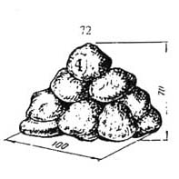 | Ақпараттық жүйе
 | Үдеріс
 | Шарт
 | Хабарламалар ағыны
 | Басқару ағыны
 | Соңғы тұтынушыға ұсынылатын электрондық құжат
"Жылжымайтын мүлікке тіркелген құқықтар
(ауыртпалықтар) және оның техникалық
сипаттамалары туралы анықтама беру"
электрондық мемлекеттік қызмет
регламентіне 2-қосымша
Электрондық мемлекеттік қызметке экрандық нысандар
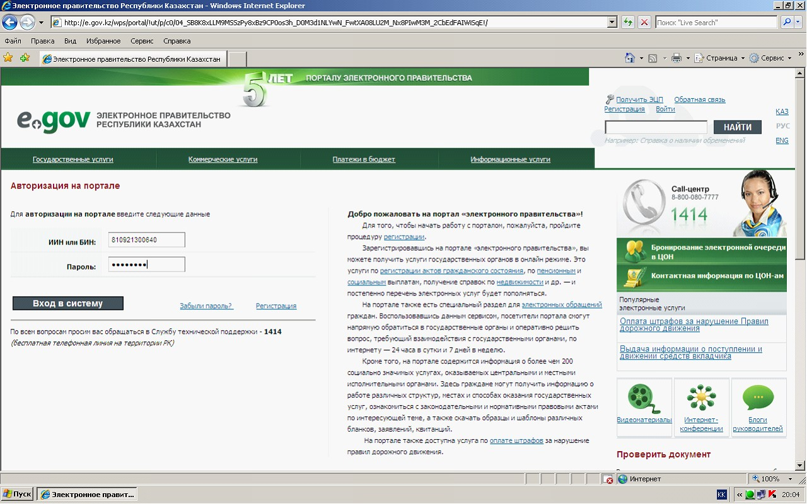
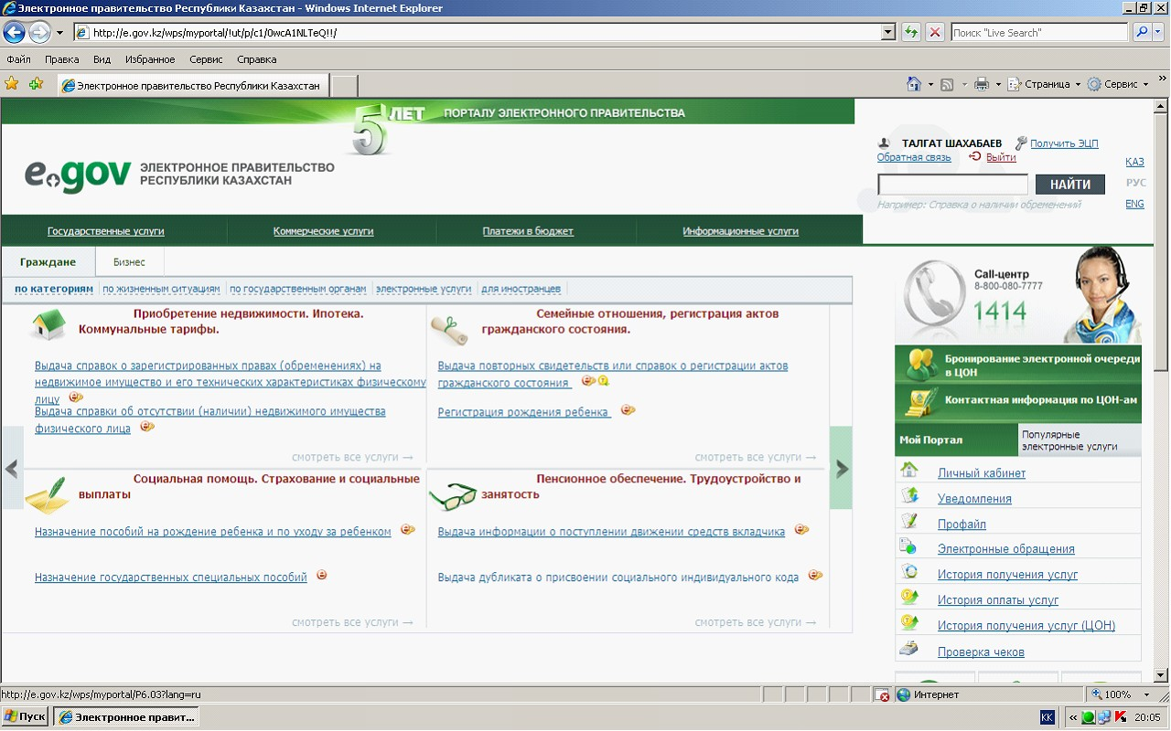
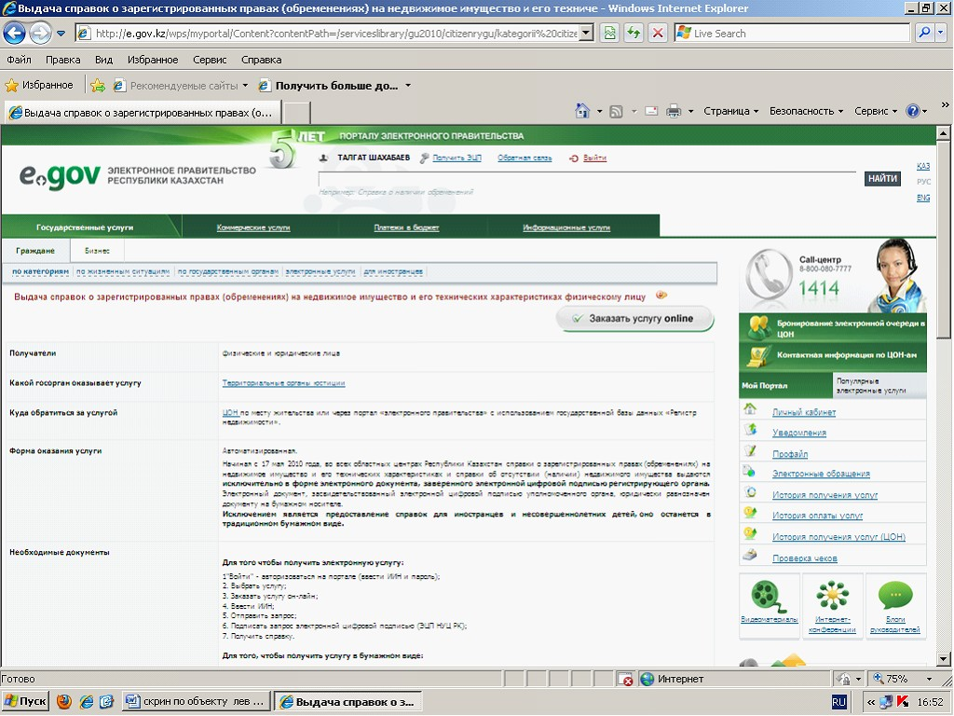
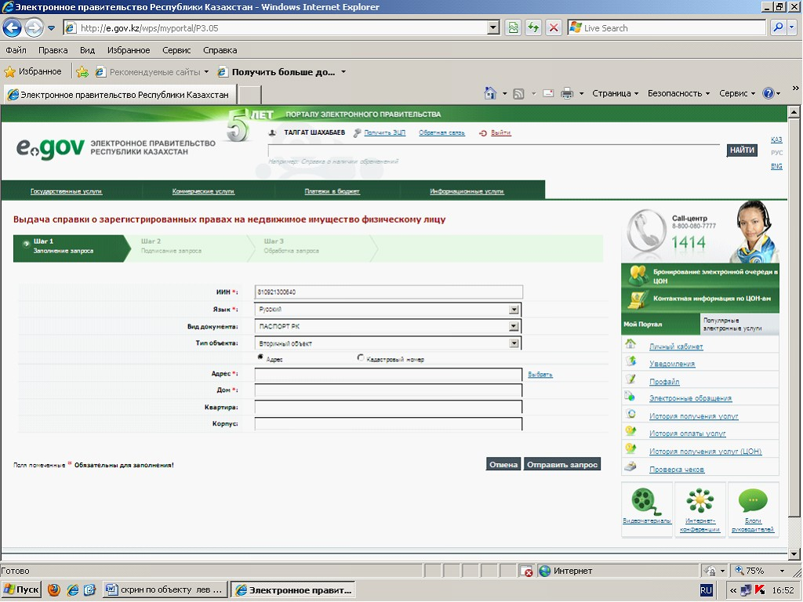
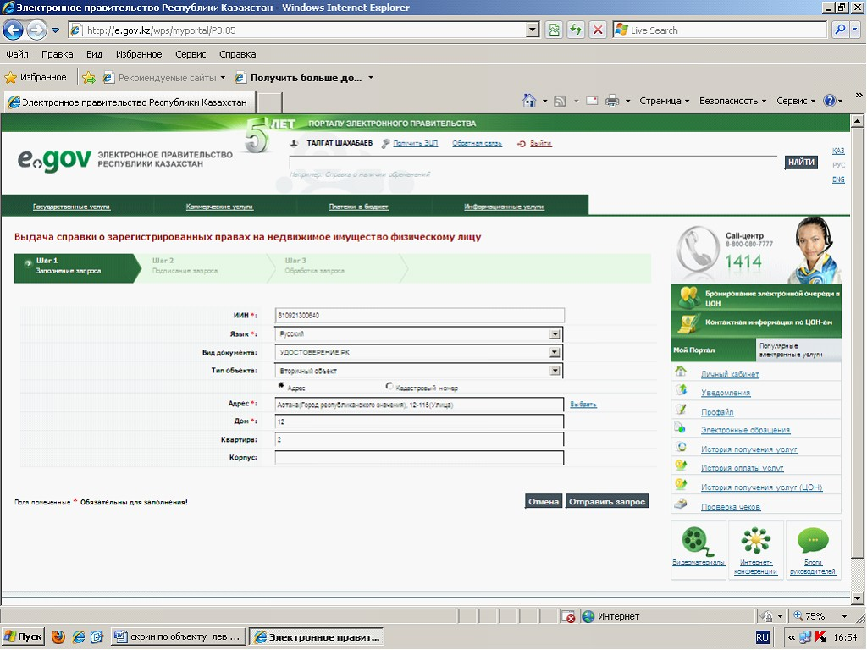
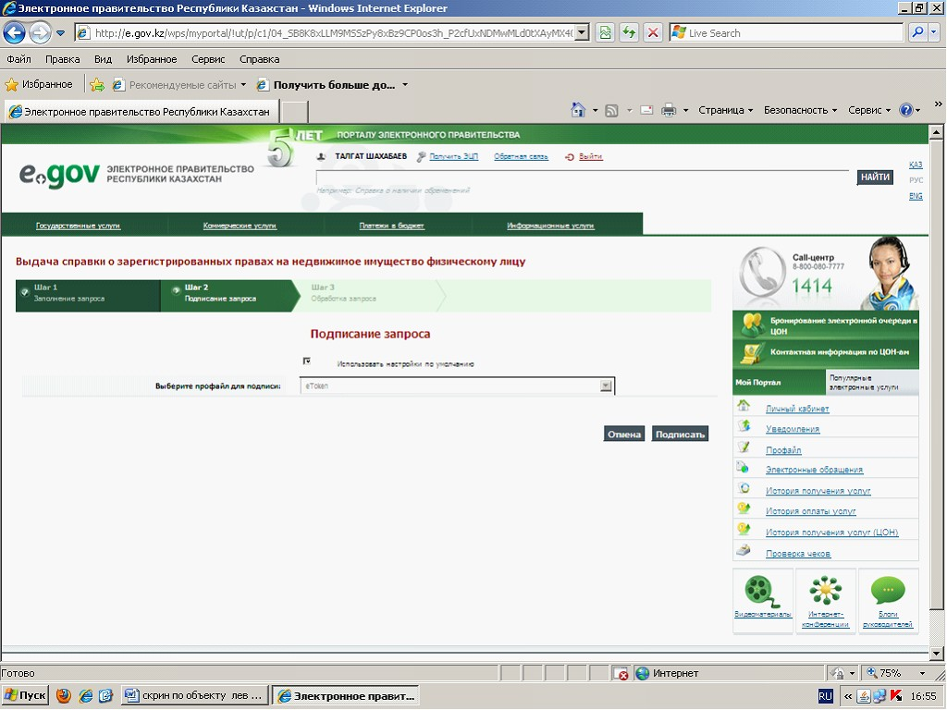
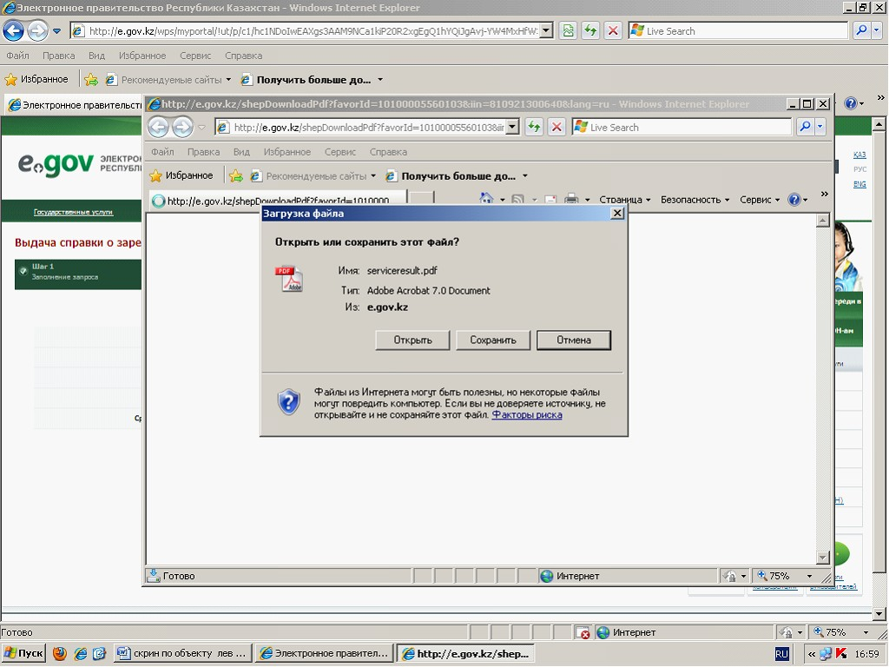
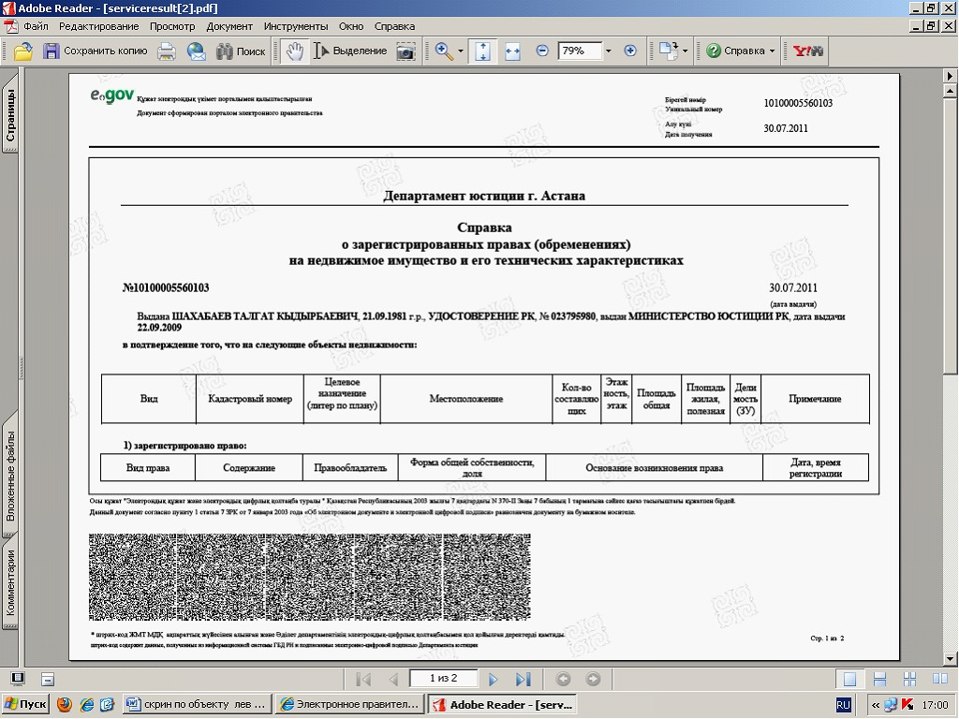
"Жылжымайтын мүлікке тіркелген құқықтар
(ауыртпалықтар) және оның техникалық
сипаттамалары туралы анықтама беру"
электрондық мемлекеттік қызмет регламентіне
3-қосымша
ХҚКО арқылы электрондық мемлекеттік қызмет көрсету кезіндегі ҚФБ іс-қимылдарының сипаттамасы
1 | Іс қимылдың (жұмыс барысы, ағыны) № | 1 | 2 | 3 | 4 | 5 | 6 | 7
2 | ҚФБ-нің атауы | ХҚКО-ның қызметкері | ЭҮП | ЭҮШ | ЖМТ МДҚ | ЭҮШ | ЭҮП | ХҚКО-ның қызметкері
3 | Іс-қимылдың (үдерістің, рәсімнің, операциясыны ң) атауы және олардың сипаттамасы | Құжаттарды қабылдау және тексеру, ЭҮП порталында электронды нысандағы сұрау салуды толтыру | Сұрау салуды автоматты тіркеу | ЖМ МДҚ-да сұрау салуды бағдарлау | Сұрау салу бойынша деректерді іздеу және е-анықтаман ы қалыптастыру, ЭЦҚ қою | ЖМ МДҚ-да жауабын бағдарла у | 2-өлшемді штрих-к одпен pdf-файлды қалыптастыру | Сұрау салудың pdf-файл жауабын басып шығару
4 | Аяқталу нысаны (деректер, құжат, ұйымдастырушылық-өкімдік шешімі) | ЭЦҚ сұрау салу нысанына қол қою, сауалды орындауғ а жіберу | ЭПШ-не сұрау салуды жіберу | Сұрау салу хабарлама ның кезегінде | Е-Анықтаман ы ЭПШ-не жіберу | Хабарлам аны ЭҮП-на жөнелту | 2-өлшем дік штрих-к одпен pdf-фай лдың нысанын да анықтам а | Е-анықтаманы беру
5 | Орындалу мерзімі | 15 минут | 1 минут | 1 минут | 1 минут | 1 минут | 1 минут | 2 минут
6 | Келесі іс-қимылдың нөмірі | 2 | 3 | 4 | 5 | 6 | 7 | 8
"Жылжымайтын мүлікке тіркелген құқықтар
(ауыртпалықтар) және оның техникалық
сипаттамалары туралы анықтамалар беру"
электрондық мемлекеттік қызмет регламентіне
4-қосымша
Интернет арқылы электрондық мемлекеттік қызмет көрсету кезіндегі ҚФБ іс-қимылдарының сипаттамасы
1 | Іс қимылдың (жұмыс барысы, ағыны) № | 1 | 2 | 3 | 4 | 5 | 6 | 7
2 | ҚФБ-нің атауы | ЭҮП | ЭҮП | ЭҮП | ЭҮШ | ЖМТ МДБ | ЭҮШ | ЭҮП
3 | Іс қимылдың (үдерісті ң, рәсімнің, операциясының) атауы және олардың сипаттамасы | Пайдала нушыны тіркеу, авториз ациялау, сәйкест ендіру | Пайдаланушы ға редакциялау мүмкіндігін беру, сұрау салуды жібермей сақтау, ФЛК, сұрау салу нысанын толтырудың толықтығын тексеру | Сұрау салуды пайдаланушының командасы бойынша ЭПШ-ке жіберу | Сұрау салуды ЖМТ МДҚ бағдарла у | Сұрау салу бойынша деректерді іздеу және е-анықтам аны қалыптаст ыру, ЭЦҚ қою | ЖМТ МДҚ жауабы н бағдарлау | 2-шарал ық штрих-к одпен pdf-фай лды қалыпта стыру
4 | Аяқталу нысаны (мәліметт ер, құжат, ұйымдасты рушылық-  өкімдік шешімі) | Егер сәйкест ендіру және авториз ациялау сәтті өткен болса, қызмет көрсету ге сұрау салу үшін нысанда рды беру | Сұрау салудың толтырылған нысандарын сақтау | Сұрау салуды автоматтық тіркеу | Сауал хабарламаның кезегінде | Е-Анықтаманы ЭПШ-не жіберу | Хабарламаларды ЭҮП жіберу | 2-өлшемді штрих-кодпен pdf-файлды үлгісінде е-анықтаманы электрондық тасығышта сақтау немесе басып шығару
5 | Орындалу мерзімі | есептелмейді | есептелмейді | 1 минут | 1 минут | 1 минут | 1 минут | 1 минут
6 | Келесі іс-қимылдың нөмірі | 2 | 3 | 4 | 5 | 6 | 7 | 8
"Жылжымайтын мүлікке тіркелген құқықтар
(ауыртпалықтар) және оның техникалық
сипаттамалары туралы анықтама беру"
электрондық мемлекеттік қызмет
регламентіне 5-қосымша
Ескерту. 5-қосымша жаңа редакцияда - ҚР Әділет министрінің 2012.03.28 № 132 (алғаш рет ресми жарияланған күнінен бастап он күнтізбелік күн ішінде қолданысқа енгізіледі) Бұйрығымен.
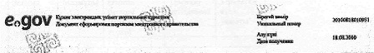
____________________________________________________________________
(Қазақстан Республикасы Әділет министрлігінің аумақтық органы)
Жылжымайтын мүлікке тіркелген құқықтар (ауыртпалықтар) және оның
техникалық сипаттамалары туралы анықтама
№ _______ «____»________ ___ж.
Берілді (тегі, аты, әкесінің аты, туған күні, жеке тұлғаның ЖСН;
заңды тұлғаның атауы және БСН,)
жылжымайтын мүліктің мына объектілеріне растама:
Жылжымайтын мүлікті ң түрі | Кадастр лық нөмірі | Нысанал ы мақсаты (жоспары бойынша литер) | Мекен- жай, мекен- жайдың тіркеу коды (бар болған жағдайда) | Құрам дарының саны | Қабат саны, қабаты | Жалпы ауданы,көлемі ұзындығы | Пайдалы алаңы | Бөлінуі (ЖУ) | Ескертпе

1) құқығы тіркелді:
Құқықтық түрі | Мазмұны | Құқық иесі | Ортақ меншік нысаны, үлесі | Құқықтық туындау негіздемесі | Тіркелген күні, уақыты

2) құқықтық ауыртпалығы тіркелді:
Ауыртпалықтың түрі | Мазмұны | Құқық иесі немесе уәкілетті орган (мүдделі тұлға) | Ортақ меншік нысаны, үлесі | Ауыртпалықтың пайда болуының негіздемесі | Тіркелген күні, уақыты

3) жылжымайтын мүлікке құқықтардың немесе құқықтық ауыртпалықтардың туындауына әкеп соқтырмайтын заңдық талаптар және мәмілелер тіркелді:
Заңдық талаптар және мәмілелер | Мазмұны | Өтініш беруші (мүдделі тұлға) | Туындау негіздемесі | Тіркелген күні, уақыты

_____________________________________________________________
Ескертпе: Анықтамада қамтылған мәліметтер берілген сәтінде жарамды болып табылады.
Осы құжат «Электрондық құжат және электрондық цифрлық қолтаңба туралы» 2003 жылғы 7 қаңтардағы № 370-II ҚРЗ 1-тармағы 7-бабына сәйкес қағаз жеткізгіштегі құжатпен бірдей.
Данный документ согласно пункту 1 статьи 7 ЗРК от 7 января 2003 года № 370-II
«Об электронном документе и электронной цифровой подписи» равнозначен документу на бумажном носителе.
*штрих-код ЖМТ МДҚ ақпараттық жүйесінен алынған және әділет департаментінің электрондық-цифрлық қолтаңбасымен қол қойылған деректерді қамтиды
* штрих-код содержит данные, полученные из ГБД РН и подписанные электронно-цифровой подписью соответствующего Департамента юстиции
"Жылжымайтын мүлікке тіркелген құқықтар
(ауыртпалықтар) және оның техникалық
сипаттамалары туралы анықтама беру"
электрондық мемлекеттік қызмет
регламентіне 6-қосымша
"Сапалылық" және "қол жетімділік" электрондық
қызмет көрсетулер көрсеткіштерін айқындау
үшін сауалнамалар нысандары
"Жылжымайтын мүлікке тіркелген құқықтар (ауыртпалықтар) және оның техникалық сипаттамалары туралы анықтама беру"
(қызмет атауы)
1. Электрондық қызмет көрсету үдерісінің және нәтижесінің сапасымен қанағаттанасыз ба?
1) қанағаттанбаймын;
2) жартылай қанағаттанарлық;
3) қанағаттанамын.
2. Электрондық қызмет көрсету тәртібі туралы ақпараттың сапасына қанағаттанасыз ба?
1) қанағаттанбаймын;
2) жартылай қанағаттанамын;
3) қанағаттанарлық.
Қазақстан Республикасы
Әділет министрінің
2011 жылы 27 маусымдағы
№ 236 бұйрығына 5-қосымша
"Жылжымайтын мүліктің жоқ (бар) екендігі туралы анықтамалар беру" электрондық мемлекеттік қызмет көрсету регламенті
1. Жалпы ережелері
1. Электрондық мемлекеттік қызмет көрсету "электрондық үкімет" порталымен мекенжайлары Қазақстан Республикасы Үкіметінің 2009 жылғы 15 желтоқсандағы № 2121 қаулысымен бекітілген "Жылжымайтын мүліктің жоқ (бар) екендігі туралы анықтамалар беру" мемлекеттік қызмет көрсету стандартының (бұдан әрі - Стандарт) 2-қосымшасында көрсетілген Халыққа қызмет көрсету орталықтары (бұдан әрі - ХҚО) немесе Интернет арқылы көрсетіледі.
2. Электрондық мемлекеттік қызмет Стандарттың негізінде жүзеге асырылады.
3. Электрондық мемлекеттік қызметтің автоматтандыру дәрежесі: автоматтандырылған.
4. Электрондық мемлекеттік қызмет көрсету түрі: интерактивті және ақпараттық.
5. Осы Регламентте пайдаланылатын ұғымдар мен қысқарған сөздер:
1) бизнес-сәйкестендiру нөмiрi (бұдан әрі - БСН) - заңды тұлға (филиал мен өкiлдiк) және қызметiн бiрлескен кәсiпкерлiк түрiнде жүзеге асыратын дара кәсiпкер үшiн қалыптастырылатын бiрегей нөмiр;
2) е-анықтама – жылжымайтын мүлікке тіркелген құқықтар (ауыртпалықтар) және оның техникалық сипаттамалары туралы анықтаманы электрондық түрде беру;
3) екі өлшемді штрих-код – анықтаманың бірегей нөмірі, анықтаманың мазмұны және нысаны, анықтаманы берген МО жауапты тұлғасының сертификаты мен ЭЦҚ туралы шифрленген ақпаратты қамтитын тік бұрышты нысанды графикалық элемент;
4) жылжымайтын мүлік (жылжымайтын мүлік) – жер учаскелері, ғимараттар, құрылыстар және жермен тығыз байланысты өзге де мүлік, яғни мақсатына шамадан тыс зиян келтірілмей көшірілуі мүмкін болмайтын объектілер;
5) жеке сәйкестендіру нөмір (бұдан әрі - ЖСН) – жеке тұлға, соның iшiнде қызметiн өзiндiк кәсiпкерлiк түрiнде жүзеге асыратын дара кәсiпкер үшiн қалыптастырылатын бiрегей нөмiр;
6) "Жылжымайтын мүлік тіркелімі" мемлекеттік деректер қоры ақпараттық жүйесі – жылжымайтын мүлікке тіркелген құқықтар туралы ақпаратты ақпараттық-бағдарламалық кешенді қолдана отырып сақтау, пысықтау, іздеу, тарату және ұсыну үшін жылжымайтын мүлікке құқықтарды мемлекеттік тіркеу және есепке алу саласындағы мәліметтерді автоматты жинақтау (енгізу), өңдеу, өзектендіру, сақтау және талдауға арналған жүйе (бұдан әрі – ЖМТ МДҚ);
7) интерактивті қызмет – өзара ақпарат алмасуды талап ететін, пайдаланушыларға олардың сұраулары бойынша немесе тараптардың келісімі бойынша электрондық ақпараттық ресурстарды беру жөніндегі қызмет;
8) Қазақстан Республикасының ұлттық куәландырушы орталығы (бұдан әрі – ҰКО) – "электрондық үкіметің" қатысушыларына, мемлекеттік және мемлекеттік емес ақпараттық жүйелерге қызмет көрсететін куәландырушы орталық;
9) құқықтық кадастр – жылжымайтын мүлікке тіркелген құқықтар мен онымен жасалатын мәмілелердің бірыңғай мемлекеттік тіркелімі;
10) құрылымдық функционалдық бірліктер (бұдан әрі – ҚФБ) – бұл уәкілетті органдардың жауапты тұлғалары, мемлекеттік органдардың құрылымдық бөлімшелері, мемлекеттік органдар, ақпараттық жүйелер және оларға бағынысты жүйелер және т.б.;
11) пайдаланушы – қажетті электрондық ақпараттық ресурстарды алу үшін ақпараттық жүйелерге жүгінетін субъекті;
12) тіркеуші орган – жылжымайтын мүліктің орналасқан жері бойынша мемлекеттік тіркеуді жүзеге асыратын аумақтық әділет органы;
13) транзакциялық қызмет көрсету – өзара ақпарат алмасуды талап ететін электрондық ақпарат ресурстарын пайдаланушыларға электрондық цифрлық қолтаңбаны қолдана отырып, ақпарат ұсыну жөніндегі қызмет көрсету;
14) Ұлттық куәландырушы орталық ақпараттық жүйесі (бұдан әрі – ҰКО АЖ) – қызметті тұтынушының электрондық цифрлық қолтаңбасы (бұдан әрі – тұтынушының ЭЦҚ) тіркеу куәлігінің деректерін сәйкестендіру үшін пайдаланатын жүйе;
15) "электронды үкімет" веб-порталы (бұдан әрі - портал) – нормативтік құқықтық базаны қоса алғанда, барлық шоғырландырылған үкіметтік ақпаратқа және электрондық мемлекеттік қызметтер көрсетуге қол жеткізудің бірыңғай терезесі болатын ақпараттық жүйе;
16) "электронды үкімет" шлюзі (бұдан әрі - ЭҮШ) – барлық электрондық қызметтер мен "электрондық үкіметтің" электрондық ақпараттық ресурстарына қол жеткізудің бірыңғай орнын ұсынады;
17) электрондық цифрлық қолтаңба (бұдан әрі - ЭЦҚ) – электрондық цифрлық қолтаңба құралдарымен жасалған және электрондық құжаттың дұрыстығын, оның тиесілігін және мазмұнының өзгермейтіндігін растайтын электрондық цифрлық нышандар терімі;|
18) электрондық мемлекеттік қызмет – ақпараттық технологияларды қолдана отырып, электронды нысанда көрсетілетін мемлекеттік қызметтер;
19) электрондық құжат – ақпарат электронды цифрлы нысанда берілген және электрондық цифрлық құжат арқылы куәландырылған құжат.
2. Электрондық мемлекеттік қызметті көрсету жөнінде қызмет ұсынушы әрекетінің тәртібі
6. Электрондық мемлекеттік қызметті көрсету ХҚКО арқылы жүзеге асырылады. Интернетке, Adobe Acrobat бағдарламаларына және ЭЦСҚ қол жеткізу мүмкін болған жағдайда жеке және заңды тұлға дербес қызмет көрсетуге тапсырыс бере алады.
7. Қызмет берушінің е-анықтамаларды беру бойынша электрондық мемлекеттік қызметті көрсету кезіндегі адымдық әрекеттері мен шешімдері (функционалдық өзара іс-қимылдың диаграммасы) осы Регламентке 1-қосымшада келтірілген.
1) тұтынушы ЖСН (БСН) және пароль көмегімен "ЭҮП" АЖ-ға тіркеуі жүзеге асырады ("ЭҮП" АЖ-да тіркелмеген тұтынушылар үшін жүзеге асырылады);
2) 1-үдеріс – "ЭҮП" АЖ-де тұтынушы туралы деректердің түпнұсқалылығын тексеру үдерісі (пароль ЭҮП, ЖСН/БСН – "Жеке тұлғалар" және "Заңды тұлғалар" мемлекеттік деректер қорында ЭҮШ арқылы тексеріледі), "ЭҮП" АЖ-нен электрондық мемлекеттік қызметке сұрау салу;
3) 2-үдеріс – тұтынушының деректерінде бұзушылықтар болуына байланысты сұрау салынатын электрондық мемлекеттік қызметтен бас тарту туралы хабарламаны қалыптастыру;
4) 3-үдеріс – тұтынушының осы Регламентте көрсетілген қызметті таңдауы, қызметті көрсету және оның құрылымы мен форматтық талаптарды ескере отырып, тұтынушының нысанды толтыруы үшін сұрау салу нысанын экранға шығару;
5) 4-үдеріс – сәйкестендіру деректерін және "ҰКО" АЖ-да тұтынушының ЭЦҚ тіркеу куәлігінің қолданылу мерзімі туралы деректерге сұрау салу;
6) 1-шарт – тіркеу куәлігінің мерзімін және тұтынушының ЭЦҚ түпнұсқалығын тексеру;
7) 5-үдеріс – тұтынушының ЭЦҚ түпнұсқалығының расталмауына байланысты сұрау салынатын электрондық мемлекеттік қызметтен бас тарту туралы хабарламаны қалыптастыру;
8) 6-үдеріс – электрондық мемлекеттік нысанды көрсетуге сұрау салудың толтырылған нысанына (енгізілген деректерді) тұтынушының ЭЦҚ арқылы қол қою және тұтынушының одан әрі әрекеттері туралы ақпаратты алу;
9) 7-үдеріс – ЖМТ МДҚ-дан электрондық мемлекеттік қызметке сұрау салу;
10) 2-шарт – ЖМТ МДҚ-дан түскен деректерді тексеру;
11) 8-үдеріс – ЖМТ МДҚ-дан сұрау салынған деректердің болмауына байланысты сұрау салынған электрондық мемлекеттік қызметтен бас тарту туралы хабарламаны қалыптастыру;
12) 9-үдеріс – тұтынушының сұрау салуына сәйкес электрондық мемлекеттік қызмет көрсетудің нәтижесін (электрондық құжатты) қалыптастыру;
13) пайдаланушы тіркеуші органның ЭЦҚ-мен куәландырылған е-анықтаманы басып шығарады.
8. Мемлекеттік және орыс тілдерінде пайдаланушыға ұсынылатын электрондық мемлекеттік қызмет көрсетуге сұрау салу және жауабы осы Регламентке "мемлекеттік қызмет көрсетуге сұрау салуды және жауапты толтырудың экрандық нысандары" деген 2-қосымшада келтірілген:
1) е-анықтама (ЖСН немесе БСН) берілетін тұлғаның деректерін және жүйеге кіру үшін паролді пайдаланушының деректерін енгізу;
2) "Жылжымайтын мүліктің жоқ (бар) екендігі туралы анықтамалар беру" электрондық мемлекеттік қызмет көрсетуді таңдау;
3) "online қызмет көрсетуге тапсырыс беру" кнопкасының көмегімен қызмет көрсетуге тапсырыс беру;
4) сұрау салуды толтыру;
тұтынушыны "ЭҮП"-ға тіркеу нәтижесі бойынша ЖСН/БСН автоматты түрде таңдалады;
пайдаланушы е-анықтама берілетін тұлғаның жеке басын куәландыратын құжатының түрін таңдайды;
пайдаланушы электрондық мемлекеттік қызмет көрсетуді алуға қажетті аймақты таңдайды (облыс, Астана қаласы және Алматы қаласы);
пайдаланушы "сұрау салуды жіберу" кнопкасының көмегімен сұрау салуға қол қоюға өтуді жүзеге асырады;
5) сұрау салуға қол қою - тұтынушы "қол қою" кнопкасының көмегімен ЭЦҚ сұрау салуға қол қоюды жүзеге асырып, одан кейін сұрау салу ЖМТ МДҚ өңдеуге жіберіледі;
6) сұрау салуды өңдеу:
тұтынушының дисплейінің экранында келесідей ақпарат шығады: ЖСН, сұрау салудың нөмірі, қызмет түрі, сұрау салу мәртебесі, қызмет көрсету мерзімі;
"мәртебені жаңарту" кнопкасының көмегімен тұтынушыға сұрау салуды өңдеу нәтижесін қарауға мүмкіндік беріледі;
ЖМТ МДҚ жауап алу кезінде "нәтижені қарау" кнопкасы көрінеді;
7) сұрау салуды өңдегеннен кейін нәтижесін қарау:
"ашу" кнопкасын басқаннан кейін сұрау салу нәтижесі дисплей экранына шығарылады;
"сақтау" кнопкасын басқаннан кейін сұрау салу нәтижесі пайдаланушы сұратқан Adobe Acrobat нысандағы магнитті жеткізгіште сақталады.
9. Электрондық мемлекеттік қызмет көрсету бойынша қажетті ақпаратты және кеңесті 8-8000-80-77, 1414 тегін нөмірі бойынша "Ұлттық ақпараттық технологиялар" АҚ Call Centre қолдау қызметінен немесе sd_rn@niteс.kz электрондық поштасы арқылы, сондай-ақ Әділет министрлігінің құқықтық-ақпараттық қызметінің 58-00-58 телефоны бойынша алуға болады.
10. Облыстар, Астана және Алматы қалалары "Жылжымайтын мүлік орталықтары" РМҚК немесе тіркеуші органдар (ЖМТ МДҚ дұрыс енгізілмеуі) жіберілген е-анықтамадан қате табылған жағдайда, мәліметтерді түзету үшін құқық белгілеуші және сәйкестендіру құжаттарды алып ХҚО-ның қызметкеріне жүгіну керек.
Мәліметтер жеткіліксіз болған жағдайда Өтініш иесі жазбаша немесе ауызша мәліметтерді түзету үшін мекенжайлары Үкіметтің 2009 жылғы 15 желтоқсандағы № 2121 қаулысымен бекітілген "Жылжымайтын мүліктің жоқ (бар) екендігі туралы анықтамалар беру" мемлекеттiк қызмет стандартының 1 және 2-қосымшаларында көрсетілген облыстардың, Астана және Алматы қалаларының "Жылжымайтын мүлік орталықтары" РМҚК немесе тіркеуші органдарына жүгіну керек.
11. Электрондық мемлекеттік қызмет көрсету үрдісінде техникалық қателіктер туындаған жағдайда (ЭҮП қол жетпестік, ақаудың пайда болуы) барлық ескертпелерді 8-8000-80-77, 1414 тегін нөмірі бойынша "Ұлттық ақпараттық технологиялар" АҚ Call Centre қолдау қызметінде немесе sd_rn@niteс.kz электрондық поштасында тіркеуге болады.
3. Мемлекеттік қызмет көрсету үдерісіндегі іс-қимылдар тәртібінің сипаттамасы
12. Электрондық мемлекеттік қызмет көрсету үрдісіне келесі ҚФБ - ХҚО, ЭҮП, ЭҮШ, ЖМТ ММБ қатысады.
13. ХҚО немесе Интернет арқылы электрондық мемлекеттік қызмет көрсету кезінде ҚФБ іс-қимылының мәтіндік кестелік сипаттамасы осы Регламенттің 3, 4-қосымшаларында келтірілген.
14. ҚФБ сипаттамасына сәйкес олардың (электрондық мемлекеттік қызмет көрсету үдерісінде) іс-қимылының қисынды дәйектілігі арасындағы өзара байланысты көрсететін диаграмма осы Регламентке 1-қосымшада келтірілген.
15. Электрондық мемлекеттік қызмет нәтижесі осы Регламентке 5-қосымшада келтірілген.
16. Тұтынушыларға электрондық мемлекеттік қызметті көрсету нәтижелері осы Регламентке 6-қосымшаға сәйкес сапа мен қол жетімділік көрсеткіштерімен өлшенеді.
17. Тұтынушыларға электрондық мемлекеттік қызметті көрсету үдерісіне қойылатын талаптар:
1) ақпараттық алмасу кезінде мемлекеттік органдардың бірыңғай көлік ортасын, ақпаратты кепілді жеткізу бағдарламаларының құралдарын пайдалану есебінен және техникалық әрі ұйымдастырушылық сипаттағы іс-шаралар есебінен ақпараттың сақталуын, қорғалуын қамтамасыз ету;
2) персоналдың серверге, белсенді жүйелік жабдыққа, серверлерді электрмен қоректендіру жүйесіне қол жетімділігін реттейтін ұйымдастырушылық іс-шаралар;
3) жабық кілттерді сақтау құрылғыларына, сондай-ақ басқа да құпиялы құжаттарға рұқсат етілмеген қол жетімдіктерді болдырмау.
18. Электрондық мемлекеттік қызмет көрсетудің техникалық шарттары:
1) Интернетке шығу.
2) е-анықтама берілетін тұлғаның ЖСН/БСН болуы;
3) ЭҮП авторизациялау;
4) пайдаланушының ЭЦҚ-ның болуы.
"Жылжымайтын мүліктің жоқ (бар) екендігі
туралы анықтамалар беру" электрондық
мемлекеттік қызмет регламентіне
1-қосымша
Электрондық қызметтерді көрсету кезінде функционалдық өзара іс-қимыл диаграммасы
Шартты белгілер:
Бастапқы хабарлама
Аяқтаушы хабарлама
Аралық хабарлама
Аяқтаушы қарапайым оқиға
Қате
Оқиғалар-таймерлер
Ақпараттық жүйе
Үдеріс
Шарт
Хабарламалар ағыны
Басқару ағыны
Соңғы тұтынушыға ұсынылатын электрондық құжат
"Жылжымайтын мүліктің жоқ (бар) екендігі
туралы анықтамалар беру" электрондық
мемлекеттік қызмет регламентіне
2-қосымша
Электрондық мемлекеттік қызметке экрандық нысандар
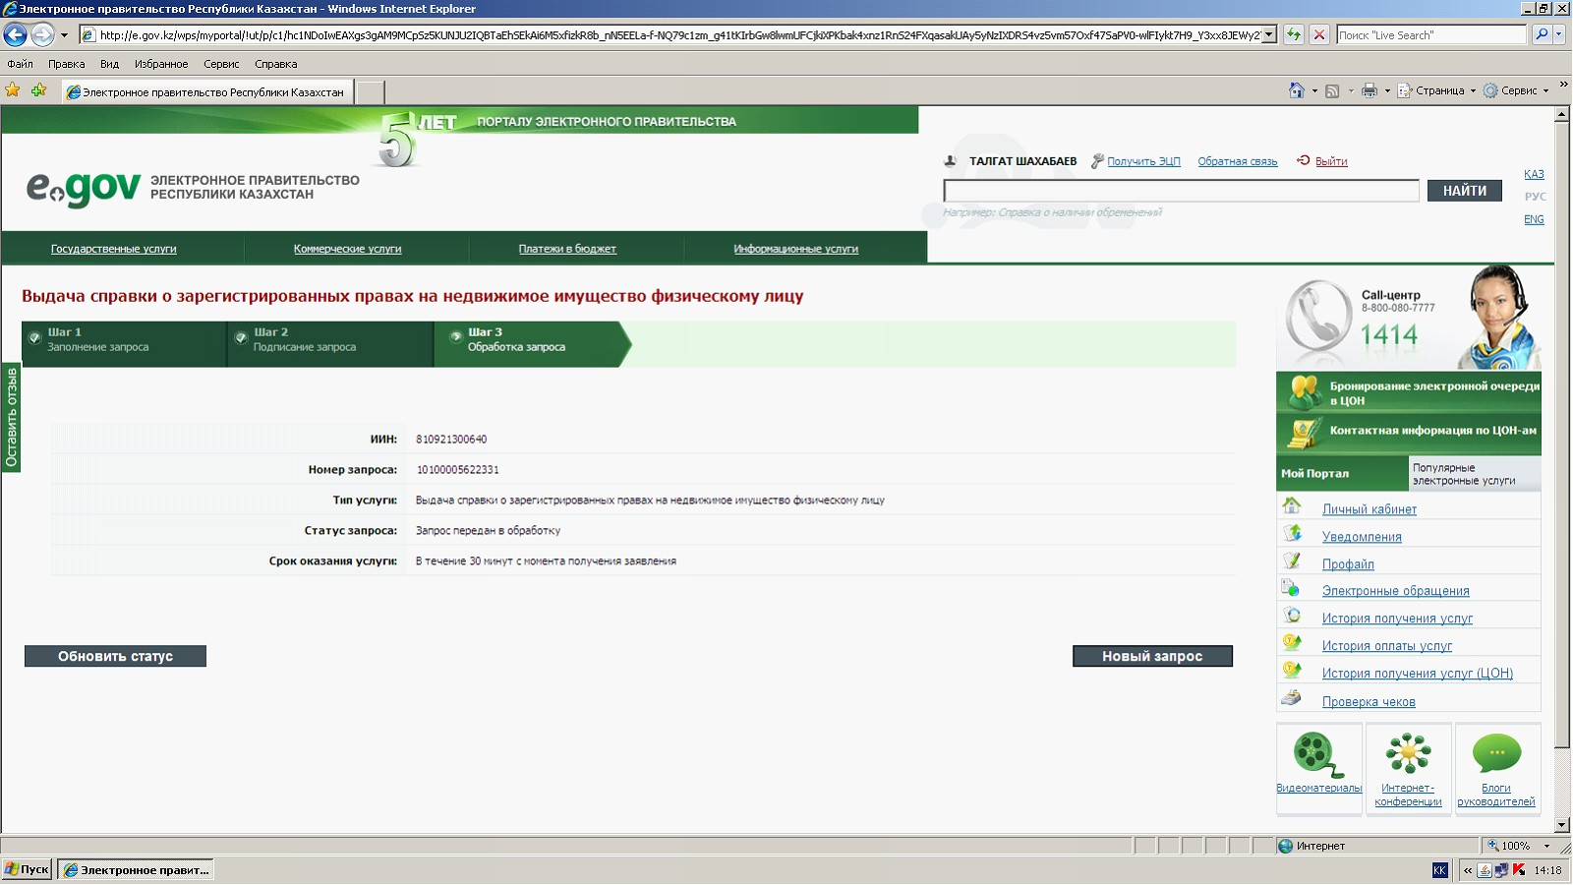
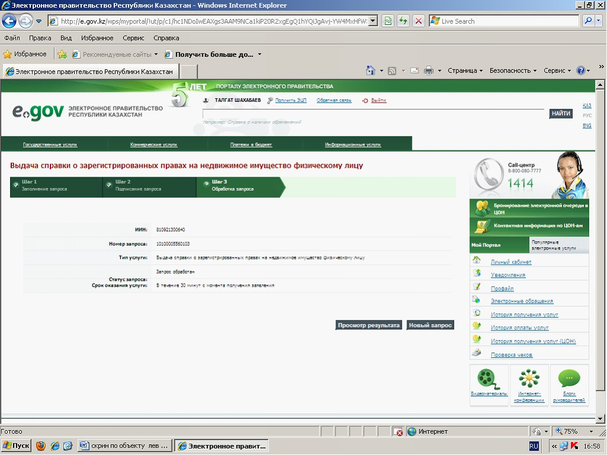
"Жылжымайтын мүліктің жоқ (бар) екендігі
туралы анықтамалар беру" электрондық
мемлекеттік қызмет регламентіне
3-қосымша
ХҚО арқылы электрондық мемлекеттік қызмет көрсету кезіндегі ҚФБ іс-қимылдарының сипаттамасы
1 | Іс қимылды ң (жұмыс барысы, ағыны) № | 1 | 2 | 3 | 4 | 5 | 6 | 7
2 | ҚФБ-нің атауы | ХҚКО-ның қызметкері | ЭҮП | ЭҮШ | ЖМТ МДҚ | ЭҮШ | ЭҮП | ХҚКО-ның қызметкері
3 | Іс-қимылдың (үдерістің, рәсімнің, операциясының) атауы және олардың сипаттамасы | Құжаттарды қабылдау және тексеру, ЭҮП порталында электронды нысандағы сұрау салуды толтыру | Сұрау салуды автоматты тіркеу | ЖМ МДҚ-да сұрау салуды бағдарлау | Сұрау салу бойынша деректерді іздеу және е-анықтаманы қалыптастыру, ЭЦҚ қою | ЖМ МДҚ-да жауабын бағдарлау | 2-өлшемді штрих-кодпен pdf-файлды қалыптастыру | Сұрау салудың pdf-файл жауабын басып шығару
4 | Аяқталу нысаны (деректер, құжат, ұйымдастырушылық-өнімдік шешімі) | ЭЦҚ сұрау салу нысанына қол қою, сауалды орындауға жіберу | ЭПШ-не сұрау салуды жіберу | Сұрау салу хабарламаның кезегінде | Е-Анықтаманы ЭПШ-не жіберу | Хабарламаны ЭҮП-на жөнелту | 2-өлшемдік штрих-кодпен pdf-файлдың нысанында анықтама | Е-анықтаманы беру
5 | Орындалу мерзімі | 15 минут | 1 минут | 1 минут | 1 минут | 1 минут | 1 минут | 2 минут
6 | Келесі іс-қимылдың нөмірі | 2 | 3 | 4 | 5 | 6 | 7 | 8
"Жылжымайтын мүліктің жоқ (бар) екендігі
туралы анықтамалар беру" электрондық
мемлекеттік қызмет регламентіне
4-қосымша
"Электродық үкімет" веб порталы арқылы электрондық мемлекеттік қызмет көрсету кезіндегі ҚФБ іс-қимылдарының сипаттамасы
1 | Іс-қимылдың (жұмыс барысы, ағыны) № | 1 | 2 | 3 | 4 | 5 | 6 | 7
2 | ҚФБ-нің атауы | ЭҮП | ЭҮП | ЭҮП | ЭҮШ | ЖМТ МДБ | ЭҮШ | ЭҮП
3 | Іс қимылдың (үдерістің, рәсімнің, операциясның) атауы және олардың сипаттамасы | Пайдаланушыны тіркеу, авторизациялау, сәйкестендіру | Пайдаланушыға редакциялау мүмкіндігін беру, сұрау салуды жібермей сақтау, ФЛК, сұрау салу нысанын толтырудың толықтығын тексеру | Сұрау салуды пайдаланушының командасы бойынша ЭПШ-ке жіберу | Сұрау салуды ЖМТ МДҚ бағдарлау | Сұрау салу бойынша деректерді іздеу және е-анықтаманы қалыптастыру, ЭЦҚ қою | ЖМТ МДҚ жауабын бағдарлау | 2-шаралық штрих-кодпен pdf-файлды қалыптастыру
4 | Аяқталу нысаны (мәліметтер, құжат, ұйымдастырушылық-өкімдік шешімі) | Егер сәйкестендіру және авторизациялау сәтті өткен болса, қызмет көрсетуге сұрау салу үшін нысандарды беру | Сұрау салудың толтырылған нысандарын сақтау | Сұрау салуды автоматтық тіркеу | Сауал хабарламаның кезегінде | Е-Анықтаманы ЭПШ-не жіберу | Хабарламаларды ЭҮП жіберу | 2-өлшемді штрих-кодпен pdf-файлды үлгісінде е-анықтаманы электрондық тасығышта сақтау немесе басып шығару
5 | Орындалу мерзімі | есептелмейді | есептелмейді | 1 минут | 1 минут | 1 минут | 1 минут | 1 минут
6 | Келесі іс-қимылдың нөмірі | 2 | 3 | 4 | 5 | 6 | 7 | 8
"Жылжымайтын мүліктің жоқ (бар) екендігі
туралы анықтамалар беру" электрондық
мемлекеттік қызмет регламентіне
5-қосымша
Ескерту. 5-қосымша жаңа редакцияда - ҚР Әділет министрінің 2012.03.28 № 132 (алғаш рет ресми жарияланған күнінен бастап он күнтізбелік күн ішінде қолданысқа енгізіледі) Бұйрығымен.
нысан
_______________________________________________________________________
(Қазақстан Республикасы Әділет министрлігінің аумақтық органы)
Жылжымайтын мүліктің жоқ (бар) екендігі туралы анықтама
№ __________ «___» _________________ __ж
Берілді (жеке тұлғаның тегі, аты, әкесінің аты, туған күні және ЖСН;
заңды тұлғаның атауы және БСН,
_____________________________________________________________________тұлғаға
(жеке тұлға үшін - тегі, аты, әкесінің аты, туған күні және ЖСН)
______________________________________________________________________________
заңды тұлға үшін - атауы және БСН)
Тіркелді:
1) Мекен-жайда орналасқан жылжымайтын мүлікке құқық: ___________________
(мекен-жай, мекен-жайдың тіркеу коды - бар болған жағдайда)
Жылжымайтын мүлік объектісі (объект түрі, нысаналы мақсаты, кадастрлық нөмірі)
Құқықтың түрі, меншік нысаны (дара немесе жалпы, үлес)
Құқықтың пайда болу негізі, тіркеу күні және уақыты
Тіркелген ауыртпалықтардың болуы (ауыртпалықтың түрі, мүдделі тұлға, ауыртпалықтың туындау негізі, тіркеу күні және уақыты)
Жылжымайтын мүлікке құқықтардың немесе құқықтық ауыртпалықтардың туындауына әкеп соқтырмайтын заңдық талаптар мен мәмілелердің тіркелуі

2) Мекен-жайда орналасқан жылжымайтын мүлікке құқық: ____________________
(мекен-жай, мекен-жайдың тіркеу коды - бар болған жағдайда)
.................
Бұрын осы тұлғаға тіркелген:
1) Мекен-жайда орналасқан жылжымайтын мүлікке құқық:_____________________________________________________________________________
(мекен-жай, мекен-жайдың тіркеу коды - бар болған жағдайда)
Жылжымайтын мүлік объектісі (объект түрі, нысаналы мақсаты, кадастрлық нөмірі)
Құқықтың түрі, меншік нысаны (дара немесе жалпы, үлес)
Құқықтың пайда болу негізі, тіркеу күні және уақыты
Құқықтың тоқтату негізі, тіркеу күні және уақыты

2) Мекен-жайда орналасқан жылжымайтын мүлікке құқық:____________________
(мекен-жай, мекен-жайдың тіркеу коды - бар болған жағдайда)
........
Ескертпе: Анықтамада қамтылған мәліметтер берілген сәтінде жарамды болып табылады.
Осы құжат «Электрондық құжат және электрондық цифрлық қолтаңба
туралы» 2003 жылғы 7 қаңтардағы № 370-II ҚРЗ 1-тармағы 7-бабына сәйкес қағаз жеткізгіштегі құжатпен бірдей.
Данный документ согласно пункту 1 статьи 7 ЗРК от 7 января 2003 года № 370-II «Об электронном документе и электронной цифровой подписи» равнозначен документу на бумажном носителе.
*штрих-код ЖМТ МДҚ ақпараттық жүйесінен алынған және әділет департаментінің электрондық-цифрлық қолтаңбасымен қол қойылған деректерді қамтиды
штрих-код содержит данные, полученные из ГБД РН и подписанные электронно-цифровой подписью соответствующего Департамента юстиции
"Жылжымайтын мүліктің жоқ (бар) екендігі
туралы анықтамалар беру" электрондық
мемлекеттік қызмет регламентіне
6-қосымша
"Сапалылық" және "қол жетімділік" электрондық
қызмет көрсетулер көрсеткіштерін айқындау
үшін сауалнамалар нысандары
"Жылжымайтын мүліктің жоқ (бар) екендігі туралы анықтамалар беру"
(қызмет атауы)
1. Электрондық қызмет көрсету үдерісінің және нәтижесінің сапасымен қанағаттанасыз ба?
1) қанағаттанбаймын;
2) жартылай қанағаттанарлық;
3) қанағаттанамын.
2. Электрондық қызмет көрсету тәртібі туралы ақпараттың сапасына қанағаттанасыз ба?
1) қанағаттанбаймын;
2) жартылай қанағаттанамын;
3) қанағаттанарлық.
Қазақстан Республикасы
Әділет министрінің
2011 жылғы 27 маусымдағы
№ 236 бұйрығына
6-қосымша
"Заңды тұлғалар" мемлекеттік деректер қорынан анықтама беру" электрондық мемлекеттік қызмет көрсетулер регламенті ("Тіркелген заңды тұлға, филиал немесе өкілдік туралы", "Заңды тұлғаның филиалдарының және өкілдіктерінің бар екендігі туралы", "Заңды тұлғаның басқа заңды тұлғаларға қатысуы туралы", "Жеке тұлғаның басқа заңды тұлғаларға қатысуы туралы")
1. Жалпы ережелер
1. "Заңды тұлғалар" мемлекеттік деректер қорынан анықтама беру" электрондық мемлекеттік қызметті (бұдан әрі – электрондық мемлекеттік қызметтер) мекенжайлары Қазақстан Республикасы Үкіметінің 2009 жылғы 15 желтоқсандағы № 2121 қаулысымен бекітілген "Заңды тұлғалар" мемлекеттік деректер қорынан анықтама беру" мемлекеттік қызмет стандартының (бұдан әрі - Стандарт) 1 қосымшасында көрсетілген Халыққа қызмет көрсету орталықтары (бұдан әрі - ХҚКО) "Заңды тұлғалар" мемлекеттік деректер қорының ақпараттық жүйесін пайдалана отырып, "электрондық үкімет" порталы арқылы көрсетеді.
Электрондық мемлекеттік қызметті алуды тұтынушы "Электронды үкімет" порталында www.e.gov.kz "Электрондық қызметтер" деген бетте дербес жүзеге асырады.
2. Электрондық мемлекеттік қызмет Стандарттың негізінде жүзеге асырылады.
3. Электрондық мемлекеттік қызметтің автоматтандыру дәрежесі: автоматтандырылған.
4. Электрондық мемлекеттік қызмет көрсету түрі: интерактивті және ақпараттық.
5. Осы Регламентте пайдаланылатын ұғымдар мен қысқарған сөздер:
1) ақпаратты криптографиялық қорғау құралдары (бұдан әрі – АКҚҚ) – оның мағынасын жасыру не/немесе түпнұсқаландыруды қамтамасыз ету (түпнұсқаландыру деп ақпараттың түпнұсқа екенін анықтау түсініледі және алынған ақпарат бұрмаланбай берілді дегенді білдіреді) мақсатында ақпаратты қайта құрудың алгоритмдері мен әдістері;
2) бизнес-сәйкестендiру нөмiрi (бұдан әрі - БСН) - заңды тұлға (филиал мен өкiлдiк) және қызметiн бiрлескен кәсiпкерлiк түрiнде жүзеге асыратын дара кәсiпкер үшiн қалыптастырылатын бiрегей нөмiр;
3) жеке сәйкестендіру нөмір (бұдан әрі - ЖСН) – жеке тұлға, соның iшiнде қызметiн өзiндiк кәсiпкерлiк түрiнде жүзеге асыратын дара кәсiпкер үшiн қалыптастырылатын бiрегей нөмiр;
4) "Заңды тұлғалар" мемлекеттік деректер қоры – аппараттық-бағдарламалық кешенді қолдана отырып, ақпаратты автоматты жинақтау, сақтау және өңдеуге арналған ақпараттық жүйе (бұдан әрі – ЗТ МДҚ);
5) интерактивті қызмет – өзара ақпарат алмасуды талап ететін, пайдаланушыларға олардың сұраулары бойынша немесе тараптардың келісімі бойынша электрондық ақпараттық ресурстарды беру жөніндегі қызмет;
6) құрылымдық функционалдық бірліктер (бұдан әрі – ҚФБ) – бұл уәкілетті органдардың жауапты тұлғалары, мемлекеттік органдардың құрылымдық бөлімшелері, мемлекеттік органдар, ақпараттық жүйелер және оларға бағынысты жүйелер және т.б.;
7) тұтынушы – электрондық мемлекеттік қызмет көрсетілетін жеке тұлға;
8) Ұлттық куәландырушы орталық ақпараттық жүйесі (бұдан әрі – ҰКО АЖ) – қызметті тұтынушының электрондық цифрлық қолтаңбасы (бұдан әрі – тұтынушының ЭЦҚ) тіркеу куәлігінің деректерін сәйкестендіру үшін пайдаланатын жүйе;
9) "электронды үкімет" веб-порталы (бұдан әрі - портал) – нормативтік құқықтық базаны қоса алғанда, барлық шоғырландырылған үкіметтік ақпаратқа және электрондық мемлекеттік қызметтер көрсетуге қол жеткізудің бірыңғай терезесі болатын ақпараттық жүйе;
10) "электронды үкімет" шлюзі (бұдан әрі - ЭҮШ) – барлық электрондық қызметтер мен "электрондық үкіметтің" электрондық ақпараттық ресурстарына қол жеткізудің бірыңғай орнын ұсынады;
11) электрондық цифрлық қолтаңба (бұдан әрі - ЭЦҚ) – электрондық цифрлық қолтаңба құралдарымен жасалған және электрондық құжаттың дұрыстығын, оның тиесілігін және мазмұнының өзгермейтіндігін растайтын электрондық цифрлық нышандар терімі;
12) электрондық мемлекеттік қызмет – ақпараттық технологияларды қолдана отырып, электронды нысанда көрсетілетін мемлекеттік қызметтер;
13) электрондық құжат – ақпарат электронды цифрлы нысанда берілген және электрондық цифрлық құжат арқылы куәландырылған құжат.
2. Электрондық мемлекеттік қызметті көрсету жөнінде қызмет беруші әрекетінің тәртібі
6. Қызмет берушінің электрондық мемлекеттік қызмет көрсету кезіндегі адымдық әрекеттері мен шешімдері (функционалдық өзара іс-қимылдың диаграммасы) осы Регламентке 1-қосымшада келтірілген.
1) тұтынушы ЖСН көмегімен "ЭҮП" АЖ-ға тіркеуі жүзеге асырады ("ЭҮП" АЖ-да тіркелмеген тұтынушылар үшін жүзеге асырылады);
2) 1-үдеріс – "ЭҮП" АЖ-де тұтынушы туралы деректердің түпнұсқалылығын тексеру үдерісі (пароль ЭҮП, ЖСН/БСН – "Жеке тұлғалар" және "Заңды тұлғалар" мемлекеттік деректер қорында ЭҮШ арқылы тексеріледі), "ЭҮП" АЖ-нен электрондық мемлекеттік қызметке сұрау салу (1-АЖ);
3) 2-үдеріс – тұтынушының деректерінде бұзушылықтар болуына байланысты сұрау салынатын электрондық мемлекеттік қызметтен бас тарту туралы хабарламаны қалыптастыру;
4) 3-үдеріс – тұтынушының осы Регламентте көрсетілген қызметті таңдауы, қызметті көрсету және оның құрылымы мен форматтық талаптарды ескере отырып, тұтынушының нысанды толтыруы үшін сұрау салу нысанын экранға шығару (деректерді енгізу);
5) 4-үдеріс – сәйкестендіру деректерін және "ҰКО" АЖ-да тұтынушының ЭЦҚ тіркеу куәлігінің қолданылу мерзімі туралы деректерге сұрау салу;
6) 1-шарт –тұтынушының АКҚҚ-сын пайдаланумен тіркеу куәлігінің мерзімін және тұтынушының ЭЦҚ түпнұсқалығын тексеру;
7) 5-үдеріс – тұтынушының ЭЦҚ түпнұсқалығының расталмауына байланысты сұрау салынатын электрондық мемлекеттік қызметтен бас тарту туралы хабарламаны қалыптастыру;
8) 6-үдеріс – электрондық мемлекеттік нысанды көрсетуге сұрау салудың толтырылған нысанына (енгізілген деректерді) тұтынушының ЭЦҚ арқылы қол қою және тұтынушының одан әрі әрекеттері туралы ақпаратты алу;
9) 7-үдеріс – 2-ақпараттық жүйеден (2-АЖ) электрондық мемлекеттік қызметке сұрау салу;
10) 2-шарт – 2-ақпараттық жүйеден түскен деректерді тексеру;
11) 8-үдеріс – 2-АЖ-дан сұрау салынған деректердің болмауына байланысты сұрау салынған электрондық мемлекеттік қызметтен бас тарту туралы хабарламаны қалыптастыру;
12) 9-үдеріс – тұтынушының сұрау салуына сәйкес мемлекеттік органның АКҚҚ және "ҰКО" АЖ-сын пайдаланып электрондық мемлекеттік қызмет көрсетудің нәтижесін (электрондық құжатты) қалыптастыру.
7. Осы Регламентке 2-қосымшада тұтынушыға мемлекеттік немесе орыс тілінде көрсетілетін электрондық мемлекеттік қызметке экрандық нысандар келтірілген:
сұрау салуды толтыру – ЖСН тұтынушының "ЭҮП" АЖ-ға тіркелу нәтижесі бойынша автоматты түрде таңдалады;
сұрау салуға қол қою – тұтынушы "қол қою" кнопкасының көмегімен ЭЦҚ сұрау салуға қол қоюды жүзеге асырып, одан кейін сұрау салу "ЗТМДҚ" өңдеуге жіберіледі;
сұрау салуды өңдеу – сұрау салуды өңдегеннен кейін тұтынушы дисплейдің экранына: ЖСН, сұрау салудың нөмірі, қызмет түрі, сұрау салу мәртебесі, қызмет көрсету мерзімі туралы ақпарат енгізіледі.
"мәртебені жаңарту" кнопкасының көмегімен тұтынушыға сұрау салуды өңдеу нәтижесін қарау мүмкіндігі беріледі.
8. Сұрау салуды өңдегеннен кейін тұтынушыға мынадай амалдармен сұрау салуды өңдеу нәтижесін қарауға мүмкіндік беріледі:
"ашу" кнопкасын басқаннан кейін – сұрау салу нәтижесі дисплей экранына шығарылады;
"сақтау" кнопкасын басқаннан кейін – тұтынушы сұратқан Adobe Acrobat нысандағы магнитті жеткізгіште сақталады.
9. Электрондық мемлекеттік қызмет жөніндегі қажетті ақпаратты тегін қоңырау шалатын 8-8000-80-77 немесе 1414 нөмірі бойынша "Ұлттық ақпараттық технологиялар" АҚ Call Centre қолдау қызметінен, сондай-ақ, Әділет министрлігінің құқықтық-ақпараттық қызметінің 58-00-58 телефоны арқылы алуға болады.
3. Электрондық мемлекеттік қызмет көрсету үдерісіндегі өзара іс-қимыл тәртібін сипаттау
10. ҚФБ тізбесі:
"ХҚКО" операторы;
Портал;
ҰКО ("ҰКО" АЖ);
ЭҮШ;
ЗТ МДҚ АЖ.
11. Іс-қимылдардың (рәсімдер, функциялар, операциялар) дәйектілігінің мәтіндік кестелік сипаттамасы әрбір іс-қимылдың орындалу мерзімін көрсете отырып, осы Регламентке 3-қосымшада келтірілген.
12. ҚФБ сипаттамасына сәйкес олардың (электрондық мемлекеттік қызмет көрсету үдерісінде) іс-қимылының қисынды дәйектілігі арасындағы өзара байланысты көрсететін диаграмма осы Регламентке 4-қосымшада келтірілген.
13. Осы Регламентке 5-қосымшада электрондық мемлекеттік қызмет көрсетудің нәтижелері берілуі тиіс нысандар, бланкі шаблондары келтірілген.
14. Тұтынушыларға электрондық мемлекеттік қызметті көрсету нәтижелері осы Регламентке 6-қосымшаға сәйкес сапа мен қол жетімділік көрсеткіштерімен өлшенеді.
15. Ақпараттық қауіпсіздікке қойылатын талаптар:
1) құпиялылық (ақпаратты заңсыз түрде алудан қорғау);
2) тұтастық (ақпаратты заңсыз өзгертуден қорғау);
3) қол жетімділік (ақпаратты және ресурстарды заңсыз ұстаудан қорғау).
16. Электрондық мемлекеттік қызмет көрсетудің техникалық шарттары:
1) Интернетке шығу;
2) е-анықтама берілетін тұлғаның ЖСН/БСН болуы;
3) "ЭҮП" авторизациялау;
4) тұтынушыда ЭЦҚ-ның болуы.
"Заңды тұлғалар" мемлекеттік деректер қорынан
анықтама беру" электрондық мемлекеттік қызмет
регламентіне 1-қосымша
Электрондық қызметтерді көрсету кезінде
функционалдық өзара іс-қимыл диаграммасы
Шартты белгілер:
Бастапқы хабарлама
Аяқтаушы хабарлама
Аралық хабарлама
Аяқтаушы қарапайым оқиға
Қате
Оқиғалар-таймерлер
Ақпараттық жүйе
Үдеріс
Шарт
Хабарламалар ағыны
Басқару ағыны
Соңғы тұтынушыға ұсынылатын электрондық құжат
"Заңды тұлғалар" мемлекеттік
деректер қорынан анықтама беру
электрондық мемлекеттік қызмет
регламентіне 2-қосымша
Электрондық мемлекеттік қызметке экрандық нысандар
1-қадам. Пайдаланушыны авторизациялау.
2-қадам. Электрондық қызметті таңдау.
3-қадам. Анықтаманы таңдау.
3-1 қадам. Сұрау салуды толтыру - жеке тұлғаның ЖСН-ін енгізу.
3-2 қадам. Сұрау салуға қол қою.
3-3 қадам. Сұрау салуды өңдеу
"Заңды тұлғалар" мемлекеттік деректер
қорынан анықтама беру" электрондық
мемлекеттік қызмет регламентіне
3-қосымша
Кесте. ҚФБ іс-әрекетінің сипаттамасы
1 | Іс-әрекет № (жұмыс барысы, ағыны) | 1 | 2 | 3 | 4 | 5 | 6 | 7
2 | ҚФБ атауы | ХҚКО қызметкері /Тұтынушы(жеке/заңды тұлға) | ЭҮП | ҰКО | ЭҮШ | ЗТ МДҚ | ЭҮШ | ЭҮП
3 | Іс-әрекеттер атауы (үдерістің, рәсімнің, операцияның және олардың сипаттамасы) | Қызметті сұратады паролді көрсете отырып, ЖСН/БСН бойынша ЭҮП-да авторизацияланады | Электрондық қызметті таңдайды және объктінің ЖСН/БСН сұрау салуды қалыптастырады (кеңейтілген іздеу) ЭЦҚ пайдаланушының жасаған сұрау салуына қол қояды және сұрау салуды ЗТ МДҚ-а жібереді | Тіркеу куәлігінің қолданыс мерзімін және тұтынушының ЭЦҚ түпнұсқалы екендігін криптографиялық қорғау құралы арқылы тексеру.  Егер ЭЦҚ тексеру нәтижесінде қателік табылса, қызмет ұсынудан бас тартылады. | ЗТ МДҚ-на жіберу үшін сұрау салу қалыптастырылады. | Сұрау салуды қабылдайды, оны өңдейді және жауабын ЭҮШ-ше жібереді | Жауапты бекітіл-ген форматқа сәйкес қалыптастырады және ЭҮП-на береді | Өтініш берушінің жауабының деректерін қабылдайды және береді
4 | Аяқтау нысаны (деректер, құжат, ұйымдық-  өкімдік шешім) | Авторизация сәтті болған жағдайда ЭҮП-дағы электрондық қызметтерге қол жеткізе алады | Тұтынушының ЭЦҚ-мен қол қойылған электрондық қызметке сұрау салу | Тексеру нәтижесі оң шешілген кезде Сұрау салу ЭҮШ-не жіберіледі. Теріс шешілген кезде қызмет көрсетуден бас тартылады. | Тексеру жағдайы бойынша ауысу | Тексеру жағдайы бойынша ауысу | ЭҮП-на беру үшін жауапты қалыптастырады | Сұрау салуды алғаны туралы ақпарат
5 | Орындау мерзімі | 20 сек | 20 сек | 1 мин | 2 мин | 2 мин | 2 мин | 20 сек
6 | Келесі іс-қимылдың нөмірі | 2 | 3 | 4 – егер қатесіз болса. Егер қате болса қызмет көрсетуден бас тартылады | 5 | 6 | 7
"Заңды тұлғалар" мемлекеттік деректер
қорынан анықтама беру" электрондық
мемлекеттік қызмет регламентіне
4-қосымша
ҚФБ іс-қимылдарының қисынды дәйектілігі арасындағы өзара байланыс диаграммасы
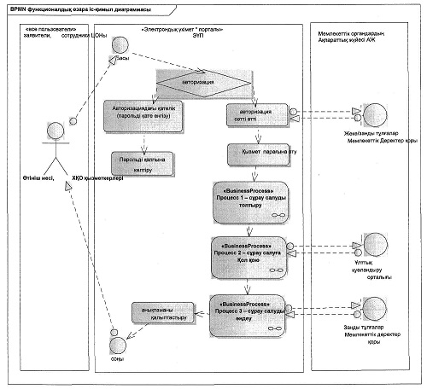
"Заңды тұлғалар" мемлекеттік деректер
қорынан анықтама беру" электрондық
мемлекеттік қызмет регламентіне
5-қосымша
"Тіркелген заңды тұлға, филиалы немесе өкілдігі туралы анықтама беру" электрондық мемлекеттік қызметтің шығыс нысандарының дизайны
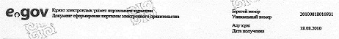
Қазақстан Республикасының Әділет министрлігі Тіркелген заңды тұлға, филиалы немесе өкілдігі туралы анықтама
талап етілген жері бойынша берілді
берілген күні 18.08.2010
Берілді: "МАХМУДЖАН и Ко" жауапкершілігі шектеулі серіктестік
ЗТ МДҚ деректеріне сәйкес:
Атауы: "МАХМУДЖАН и Ко" жауапкершілігі шектеулі серіктестік
Тіркеуші орган: Астана қаласының Әділет департаменті
Тіркеу түрі: қайта тіркеу
Соңғы тіркелген (қайта тіркелген) күні мен нөмірі: 2007 жылғы 20 тамыз № 18225-1901-ЖШС
Бастапқы тіркелген күні: 2005 жылғы 11 маусым
БСН 800800800800
СТТН 600700500800
ОКПО 700700700700
Бірінші басшысы: Махмуджанов Канат Канатович
Құрылтайшысы (қатысушысы, бастамашы азаматтары): Иванов Иван Иванович
Қызмет түрі: сауда
Заңды мекенжайы: Астана қаласы, Пушкин көшесі 200, 090000
Осы құжат "Электрондық құжат және электрондық цифрлық қолтаңба туралы" 2003 жылғы 7 қаңтардағы № 370-II ҚРЗ 1 бабына сәйкес қағаз жеткiзгiштегi құжатпен бiрдей. Данный документ согласно пункту 1 статьи 7 ЗРК от 7 января 2003 года "Об электронном документе и электронной цифровой подписи" равнозначен документу на бумажном носителе.
*штрих-код ЗТ МДҚ алынған және Департаменттің электрондық-цифрлық қолтаңбасымен қол қойылған деректерді ұстайды
штрих-код содержит данные, полученные из ГБД ЮЛ и подписанные электронно-цифровой подписью соответствующего Департамента
"Заңды тұлғаның филиалдары мен өкілдіктерінің болуы туралы анықтама беру" электрондық мемлекеттік қызметтің шығыс нысандарының дизайны
Қазақстан Республикасының Әділет министрлігі Заңды тұлғаның филиалдары мен өкілдіктерінің болуы туралы анықтама
талап етілген жері бойынша берілді
берілген күні 18.08.2010
Берілді: "МАХМУДЖАН и Ко" жауапкершілігі шектеулі серіктестік
ЗТ МДҚ деректеріне сәйкес:
Атауы: "МАХМУДЖАН и Ко" жауапкершілігі шектеулі серіктестік
Соңғы тіркелген (қайта тіркелген) күні мен нөмірі: 2007 жылғы 20 тамыз № 18225-1901-ЖШС
БСН 800800800800
СТТН 600700500800
ОКПО 700700700700
Заңды тұлғаның филиалы (өкілдігі):
Филиалдың (өкілдіктің) атауы: "МАХМУДЖАН и Ко" жауапкершілігі шектеулі серіктестігінің Алматы қаласындағы филиалы
Тіркеуші орган: Алматы қаласының Әділет департаменті
Соңғы тіркелген (қайта тіркелген) күні мен нөмірі: 2007 жылғы 20 тамыз № 18225-1901-ЖШС
Бастапқы тіркелген күні: 2005 жылғы 11 маусым
БСН 800800800888
СТТН 600700500888
ОКПО 700700700777
Бірінші басшысы: Махмуджанов Канат Канатович
Қызмет түрі: сауда
Заңды мекенжайы: Алматы қаласы, Сейфуллин көшесі, 12 үй, 100 пәтер.
Осы құжат "Электрондық құжат және электрондық цифрлық қолтаңба туралы" 2003 жылғы 7 қаңтардағы N 370-II ҚРЗ 1 бабына сәйкес қағаз жеткiзгiштегi құжатпен бiрдей. Данный документ согласно пункту 1 статьи 7 ЗРК от 7 января 2003 года "Об электронном документе и электронной цифровой подписи" равнозначен документу на бумажном носителе.
*штрих-код ЗТ МДҚ алынған және Депаратаменттің электрондық-цифрлық қолтаңбасымен қол қойылған деректерді ұстайды
штрих-код содержит данные, полученные из ГБД ЮЛ и подписанные электронно-цифровой подписью соответствующего Департамента
"Жеке тұлғаның заңды тұлғаларда, филиалдар мен өкілдіктерде қатысуы туралы анықтама беру" электрондық мемлекеттік қызметтің шығу нысанының дизайны
Қазақстан Республикасының Әділет министрлігі Жеке тұлғаның заңды тұлғаларда қатысуы туралы анықтама беру
талап етілген жері бойынша берілді
берген күні 18.08.2010
Берілді(ТАӘ): Махмуджанов Канат Канатович
Жеке басты куәландыратын құжаты: ҚР куәлігі
Жеке басты куәландыратын құжаттың нөмірі, берген күні, кім берген: ҚР Әділетмині берген 01.01.2008 ж. № 027890540
ЗТ МДҚ деректеріне сәйкес:
Жеке тұлғаның заңды тұлғаларда, филиалдар мен өкілдіктерде қатысуы: Махмуджанов Канат Канатович
Атауы: "МАХМУДЖАН и Ко" жауапкершілігі шектеулі серіктестігі
Тіркеуші орган: Астана қаласы Әділет департаменті
Соңғы тіркелген (қайта тіркелген) күні мен нөмірі: 2007 жылғы 20 тамыз № 18225-1901-ЖШС
Бастапқы тіркелген күні: 2005 жылғы 11 маусым
БСН 800800800800
СТТН 600700500800
ОКПО 700700700700
Бірінші басшысы: Махмуджанов Канат Канатович
Құрылтайшылары (қатысушылары, бастамашы азаматтар): Иванов Иван Иванович
Қызмет түрі: сауда
Заңды мекенжайы: Астана қаласы, Пушкин көшесі 200, 090000
Осы құжат "Электрондық құжат және электрондық цифрлық қолтаңба туралы" 2003 жылғы 7 қаңтардағы N 370-II ҚРЗ 1 бабына сәйкес қағаз жеткiзгiштегi құжатпен бiрдей. Данный документ согласно пункту 1 статьи 7 ЗРК от 7 января 2003 года "Об электронном документе и электронной цифровой подписи" равнозначен документу на бумажном носителе.
*штрих-код ЗТ МДҚ алынған және Депаратаменттің электрондық-цифрлық қолтаңбасымен қол қойылған деректерді ұстайды
штрих-код содержит данные, полученные из ГБД ЮЛ и подписанные электронно-цифровой подписью соответствующего Департамента
"Заңды тұлғаның басқа заңды тұлғаларда қатысуы туралы анықтама беру" электрондық мемлекеттік қызметтердің шығу нысандарының дизайны
Қазақстан Республикасының Әділет министрлігі Заңды тұлғаның басқа заңды тұлғаларда қатысуы туралы
анықтама беру
талап етілген жері бойынша берілді
берілген жері 18.08.2010
Берілді: "МАХМУДЖАН и Ко" жауапкершілігі шектеулі серіктестігі
ЗТ МДҚ деректеріне сәйкес:
Атауы: "МАХМУДЖАН и Ко" жауапкершілігі шектеулі серіктестігі
Тіркеуші орган: Астана қаласы Әділет департаменті
Соңғы тіркелген (қайта тіркелген) күні және нөмірі: 2007 жылғы 20 тамыз № 18225-1901-ТОО
Бастапқы тіркелген күні: 2005 жылғы 11 маусым
БСН 800800800800
СТТН 600700500800
ОКПО 700700700700
Бірінші басшысы: Махмуджанов Канат Канатович
Құрылтайшылары (қатысушылары, бастамашы азаматтары): Иванов Иван Иванович
Қызмет түрі: сауда
Заңды мекенжайы: Астана қ. Пушкин көшесі 200, 090000,
Заңды тұлғаның басқа заңды тұлғаларда қатысуы: ЖОҚ
Осы құжат "Электрондық құжат және электрондық цифрлық қолтаңба туралы" 2003 жылғы 7 қаңтардағы N 370-II ҚРЗ 1 бабына сәйкес қағаз жеткiзгiштегi құжатпен бiрдей. Данный документ согласно пункту 1 статьи 7 ЗРК от 7 января 2003 года "Об электронном документе и электронной цифровой подписи" равнозначен документу на бумажном носителе.
*штрих-код ЗТ МДҚ алынған және Депаратаменттің электрондық-цифрлық қолтаңбасымен қол қойылған деректерді ұстайды
штрих-код содержит данные, полученные из ГБД ЮЛ и подписанные электронно-цифровой подписью соответствующего Департамента
"Заңды тұлғалар" мемлекеттік деректер
қорынан анықтама беру" электрондық
мемлекеттік қызмет регламентіне
6-қосымша
"Сапалылық" және "қол жетімділік" электрондық
қызмет көрсетулер көрсеткіштерін айқындау
үшін сауалнамалар нысандары
"Тіркелген заңды тұлға, филиалы немесе өкілдігі туралы, Заңды тұлғаның филиалдары мен өкілдіктерінің болуы туралы, Жеке тұлғаның заңды тұлғаларда, филиалдар мен өкілдіктерде қатысуы туралы, Заңды тұлғаның басқа заңды тұлғаларда қатысуы туралы анықтамалар беру" _______________________________________________________
(қызмет көрсету атауы)
1. Электрондық қызмет көрсету үдерісінің және нәтижесінің сапасымен қанағаттанасыз ба?
1) қанағаттанбаймын;
2) жартылай қанағаттанарлық;
3) қанағаттанамын.
2. Электрондық қызмет көрсету тәртібі туралы ақпараттың сапасына қанағаттанасыз ба?
1) қанағаттанбаймын;
2) жартылай қанағаттанамын;
3) қанағаттанарлық.

© 2012. Қазақстан Республикасы Әділет министрлігінің «Қазақстан Республикасының Заңнама және құқықтық ақпарат институты» ШЖҚ РМК

